化学竞赛习题册
第三篇 有机化学
第 5 章 亲核取代、消除与羧酸衍生物

题量：29
版本：教师版（含答案）
日期：2026-08-30

第 5 章 亲核取代、消除与羧酸衍生物

5.1 〔🟢 d2〕
来源：第31届初赛第7题（原始文件：mineru/02-真题解析/31届初赛试题解析） 小问关联：本文件为第(7-2)小问；其余小问见 题-031-7-1-嵌段共聚物单体推断、题-031-7-3-胶束包载药物
7-2 在氧化还原条件下二硫键可发生断裂，采用 R-S-S-R 简式，写出其断键后的氧化产物 O 和还原产物 R。
📖 查看答案
7-2 二硫键是一个活泼的化学键，其中硫的氧化数为 -1，发生氧化还原反应时伴随着 S-S 键的断裂，氧化产物为磺酸 R-SO₃H，还原产物为硫醇 R-SH。
写出二硫键 R-S-S-R 被 $H_{2}O_{2}$ 氧化与被 H₂ 还原的配平的反应方程式。
- 氧化产物 O：R-SO₃H（磺酸）
- 还原产物 R：R-SH（硫醇）
本题考查二硫键的氧化还原反应。关键要点： 1. 二硫键中S的氧化数为-1 2. 氧化时S-S键断裂，S被氧化为+6，生成磺酸 3. 还原时S-S键断裂，S被还原为-2，生成硫醇
知识点 | 说明
二硫键氧化 | S(-1)被氧化为S(+6)，生成磺酸
二硫键还原 | S(-1)被还原为S(-2)，生成硫醇
氧化数变化 | 氧化：-1→+6；还原：-1→-2

常见错误 | 正确思路
氧化产物写成亚磺酸 | 完全氧化产物为磺酸R-SO₃H
还原产物写成硫化物 | 还原产物为硫醇R-SH
忽略S-S键断裂 | 氧化还原伴随S-S键断裂

5.2 〔🟢 d2〕
来源：第31届初赛第7题（原始文件：mineru/02-真题解析/31届初赛试题解析） 小问关联：本文件为第(7-3)小问；其余小问见 题-031-7-1-嵌段共聚物单体推断、题-031-7-2-二硫键断键产物
7-3 该嵌段共聚物所形成的胶束可以包载下图中哪种抗癌药物？简述理由。
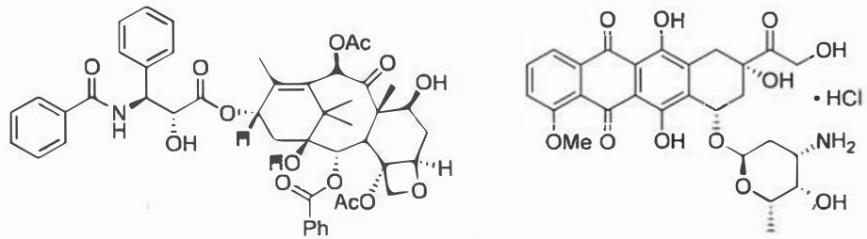
📖 查看答案
7-3题目中已经提示共聚物内部是疏水段,因此药物若想被包裹(疏水相互作用),也需要有疏水性。题图中右边的盐酸阿霉素是亲水的铵盐,而左边的紫杉醇是含有大量芳基的疏水化合物。故答案是紫杉醇。
本题考查胶束包载药物的原理。关键思路： 1. 胶束内部为疏水链段 2. 药物通过疏水相互作用被包载在胶束内部 3. 因此药物需要具有疏水性 4. 紫杉醇含大量芳基，疏水性强 5. 盐酸阿霉素为铵盐，亲水性强
知识点 | 说明
胶束结构 | 内部疏水，外部亲水
疏水相互作用 | 疏水药物被包载在胶束内部
药物性质 | 紫杉醇疏水，阿霉素亲水

常见错误 | 正确思路
选择阿霉素 | 阿霉素为铵盐，亲水，不能被疏水胶束包载
理由不充分 | 需说明紫杉醇的疏水性和阿霉素的亲水性

5.3 〔🟢 d2〕
来源：第32届初赛第8题（原始文件：mineru/02-真题解析/32届初赛试题解析） 小问关联：本文件为第(8-1)小问；其余小问见 题-032-8-2-SN反应速率排序、题-032-8-3-碳正离子稳定性排序
8-1 以下化合物与乙胺均可发生亲核取代反应，写出亲核取代反应的类型。
${CH}_{3}Br$​
${CH}_{3}I$​
Br
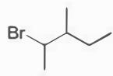
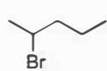
A
B
C
D
E
📖 查看答案
得分点： 1. 正确判断每个化合物的反应类型（每个 1 分，共 5 分）
对于简单的卤代烷烃，在发生亲核取代反应时，仅有 $S_{N}1$ 和 $S_{N}2$ 两种反应机理。这两种反应机理的选择主要与底物的结构、溶剂的极性以及催化剂有关。当卤代烃的碳卤键容易发生异裂的时候，反应倾向于 $S_{N}1$ 机理；反之，则倾向于 $S_{N}2$ 机理。
三级卤代烃碳卤键异裂后，生成稳定的碳正离子，一般发生 $S_{N}1$ 反应，二级卤代烃两者兼有，一级卤代烃则主要发生 $S_{N}2$ 反应；强极性溶剂和质子溶剂有利于稳定正、负电荷，使反应偏向 $S_{N}1$ 机理；更好的离去基团也有利于 $S_{N}1$ 反应的发生；此外加入一些特殊试剂，如 ${Ag}^{+}$，可以辅助碳卤键的异裂，从而发生 $S_{N}1$ 反应。
本题中的五个化合物均为一级卤代烃或二级卤代烃，因此主要通过 $S_{N}2$ 机理发生亲核取代反应。
答案：A: $S_{N}2$；B: $S_{N}2$；C: $S_{N}2$；D: $S_{N}2$；E: $S_{N}2$
（注：根据解析，所有化合物均主要发生 $S_{N}2$ 反应）
关联 KP | 考查角度 | 直接/间接
SN1 | 碳正离子稳定性与反应机理选择 | 直接
SN2 | 底物位阻与亲核取代机理 | 直接
底物结构效应 | 一级、二级、三级卤代烃的反应倾向 | 直接
- 读题定位：题目要求判断各化合物与乙胺发生亲核取代反应的类型（$S_{N}1$ 或 $S_{N}2$）。
- 🔑 关键转换：$S_{N}1$ 和 $S_{N}2$ 的选择主要取决于底物结构。一级卤代烃主要发生 $S_{N}2$，二级卤代烃两者兼有，三级卤代烃主要发生 $S_{N}1$。本题中五个化合物均为一级或二级卤代烃，因此主要通过 $S_{N}2$ 机理反应。
- 判断要点：分析各化合物的卤代碳是几级碳，结合溶剂（乙胺为亲核试剂和溶剂）判断反应类型。
错误 | 原因 | 纠正 | 课堂提问
误判某化合物为 SN1 | 未注意底物结构 | 一级和二级卤代烃主要发生 SN2 | 如何判断卤代烃是几级卤代烃？
忽略溶剂效应 | 未考虑乙胺的溶剂性质 | 乙胺为极性非质子溶剂，有利于 SN2 | 溶剂极性如何影响 SN1 和 SN2？
未考虑离去基团 | 未综合分析各因素 | 虽然 I 比 Br 更易离去，但底物结构仍是主要因素 | 离去基团能力对 SN1 和 SN2 有何不同影响？

5.4 〔🟢 d2〕
来源：第32届初赛第8题（原始文件：mineru/02-真题解析/32届初赛试题解析） 小问关联：本文件为第(8-2)小问；其余小问见 题-032-8-1-SN反应类型判断、题-032-8-3-碳正离子稳定性排序
8-2 按亲核取代反应进行的快慢，对以上化合物（用字母表示）进行排序（答题框中，数字 1 表示最快，5 表示最慢）。
📖 查看答案
得分点： 1. 正确判断离去基团能力（1分）：I > Br 2. 正确判断位阻效应（2分）：一级卤代烃位阻最小，反应最快 3. 正确给出排序（2分）
卤代烃的 $S_{N}2$ 反应的反应速率与亲核试剂的亲核能力、离去基团的离去能力、溶剂的极性、反应位点的位阻等诸多因素有关。在本题中，不涉及亲核试剂和溶剂的比较，我们只需比较离去基团的离去能力和反应位点的位阻即可。
碘相比于溴更易离去，反应速率更快；一级卤代烃的位阻最小，反应速率最快。因此反应速率从高到低（1 到 5）排序分别为：B > A > C > E > D
关联 KP | 考查角度 | 直接/间接
亲核取代活性 | SN2 反应速率的影响因素 | 直接
位阻效应 | 底物位阻对 SN2 反应的影响 | 直接
溶剂效应 | 溶剂对反应速率的影响 | 间接
- 读题定位：题目要求对 8-1 中的化合物按亲核取代反应速率排序。
- 🔑 关键转换：$S_{N}2$ 反应速率主要受离去基团能力和反应位点位阻影响。离去基团能力：I > Br；位阻：一级 < 二级。因此甲基碘（B）反应最快，其次是甲基溴（A），然后是位阻较小的一级卤代烃，最后是位阻较大的二级卤代烃。
- 排序要点：先比较离去基团（I vs Br），再比较位阻（一级 vs 二级）。
错误 | 原因 | 纠正 | 课堂提问
未考虑离去基团差异 | 只比较位阻 | I 比 Br 更易离去，B > A | 离去基团能力顺序是什么？
位阻判断错误 | 未正确判断碳的级别 | 甲基位阻最小，一级次之，二级最大 | 如何判断卤代烃中卤素所连碳的级别？
排序方向错误 | 1 表示最快还是最慢混淆 | 题目明确：1 表示最快，5 表示最慢 | 排序题中如何确保方向正确？
忽略溶剂效应 | 未考虑乙胺的影响 | 乙胺作为溶剂和亲核试剂，对所有化合物相同 | 当溶剂相同时，如何比较反应速率？

5.5 〔🟢 d3〕
来源：第34届初赛第4题（原始文件：mineru/02-真题解析/34届初赛试题解析） 小问关联：本文件为第(2)小问；其余小问见 题-034-4-1-开环聚合热力学驱动力比较、题-034-4-3-聚合平衡常数与平均聚合度计算、题-034-4-4-提高单体B开环聚合转化率的方法 本题干见 题-034-4-1-开环聚合热力学驱动力比较
4-2 在有机弱碱的催化作用下，苄硫醇作为引发剂，B 在室温下可发生活性开环聚合，形成聚合产物。画出产物的结构式。
📖 查看答案
得分点： 1. 链引发与链增长机理（2分）：弱碱催化下苄硫醇生成强亲核试剂 ${PhCH}_{2}S^{−}$，引发环酯的醇解，并生成新的阴离子；该阴离子继续进攻下一个羰基，导致链式聚合反应。 2. 产物结构式（2分）：画出含苄硫醇起始端、多个 B 单体通过酯键连接的长链聚合物，末端为巯基；需标示封端基团并给出立体化学信息。
引发剂苄硫醇 ${PhCH}_{2}SH$ 可以在弱碱下生成强亲核试剂 ${PhCH}_{2}S^{−}$，引发环酯的醇解，并生成新的阴离子：
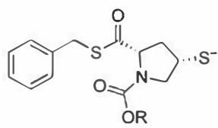
该阴离子可以继续进攻下一个羰基，导致了链式聚合反应。在该过程中，多个单体 B 通过酯键连接，形成一个长链聚合物。链的起始端由苄硫醇引发剂连接，而末端则在聚合完成时用质子猝灭，留下巯基末端（虽然题干没说明猝灭方式，但是由于 B 开环后产生巯基负离子，不难推断出直接对反应体系进行酸碱中和，可以得到巯基高分子末端）：
在实际结构绘制中，应标示出封端基团并给出立体化学信息，以反映聚合物的三维结构和性质。
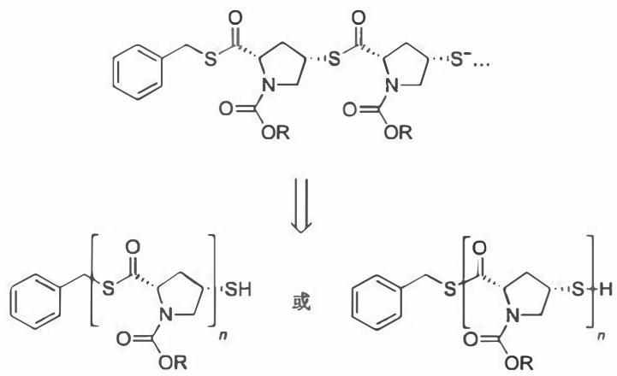
关联 KP | 考查角度 | 直接/间接
活性开环聚合 | 亲核试剂引发、链式增长机理 | 直接
聚硫酯结构 | 单体B开环后通过酯键连接形成聚合物 | 直接
立体化学 | 产物中需保留原单体的立体化学信息 | 直接
- 读题定位：有机弱碱催化 + 苄硫醇引发剂 + 室温活性开环聚合 → 阴离子型开环聚合机理。
- 🔑 关键转换：苄硫醇在弱碱下脱质子生成 ${PhCH}_{2}S^{−}$（强亲核试剂），进攻 B 的羰基碳，发生醇解开环；开环后生成新的硫醇负离子，继续进攻下一个单体 B 的羰基，实现链式增长。
- 结构绘制要点：
  - 起始端：苄基（${PhCH}_{2}−$）通过硫原子连接
  - 重复单元：B 开环后的残基通过酯键（$−COO−$ 或聚硫酯键）连接
  - 末端：巯基（$−SH$）
  - 立体化学：保留原单体中的手性中心构型
错误 | 原因 | 纠正 | 课堂提问
产物末端画成硫醇负离子 | 未考虑反应结束后通常用质子猝灭 | 聚合完成后酸碱中和得到巯基末端 | 活性聚合结束后如何终止？
遗漏立体化学信息 | 只画出骨架，未标手性中心 | 羟脯氨酸衍生物有手性中心，需保留构型 | 该单体来源于哪种氨基酸？手性中心在哪里？
酯键位置画错 | 不清楚开环时哪根键断裂 | 羰基与硫桥之间的键断裂，形成硫酯键 | B开环后形成的是普通酯键还是硫酯键？
引发剂位置画错 | 误认为引发剂连接在羰基氧上 | 亲核试剂进攻羰基碳，引发剂连接在硫原子上 | 亲核进攻羰基时，新键形成在哪个原子上？

5.6 〔🟢 d3〕

题目> 来源：第39届初赛第8题（原始文件：06-外部资料导入/真题/39初带解析）以下四个化合物中，红外光谱中羰基伸缩振动波数最大的是哪一个？最小的是哪一个？（四个化合物：含不同取代基的羰基化合物）
8.5.1 最大的是：________
8.5.2 最小的是：________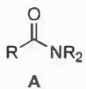 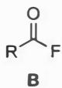 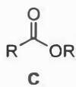 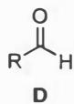
📖 查看答案
影响羰基伸缩振动波数 $\tilde{ν}(C​=​O)$ 的核心因素：
因素 | 波数变化 | 原理
吸电子诱导效应 (-I) | 升高 | C=O 键力常数增大
给电子共轭效应 (+M) | 降低 | C=O 键级降低（单键成分增加）
环张力（小环） | 升高 | 键角压缩，力常数增大
氢键 | 降低 | C=O 键减弱
判断依据：- 波数最大：吸电子基团最多、共轭给电子最少的羰基化合物 - 如酰氯 > 酸酐 > 酯 > 酮 > 酰胺（酰胺中 N 的 +M 效应最强）- 波数最小：共轭给电子效应最强（如酰胺），或氢键参与的羰基典型波数范围（${cm}^{−1}$）：酰氯 ~1800，酸酐 ~1750/1820，酯 ~1735，酮 ~1715，酰胺 ~1650
- 杂化轨道理论 — 诱导效应与共轭效应对键力常数的影响
- 立体电子效应 — 共振效应对 C=O 键级的影响

解题思路1. 识别每个分子中羰基所处的化学环境2. 分析取代基的电子效应（-I 使波数↑，+M 使波数↓）3. 比较不同取代基的综合效应大小4. 参考：吸电子基团使 $\tilde{ν}$ 蓝移，给电子共轭使 $\tilde{ν}$ 红移

易错分析- 混淆诱导效应和共轭效应的方向（-I 升高 vs +M 降低）- 忽略氟原子在 α 位的强吸电子诱导效应（使波数显著升高）- 不了解酰胺（强 +M）是波数最低的常见羰基

相关图片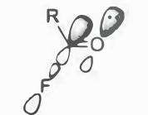 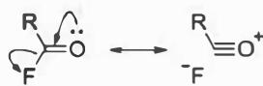 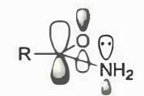 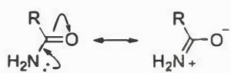

5.7 〔🔵 d4〕
用 EDTA 滴定 $Mg^{2+}$ 时，以铬黑 T（EBT）为指示剂。已知： - $lgK_{Mg−EBT}=7.0$ - $lgK_{MgY}=8.69$ - $pH=10$ 时 $lgα_{Y(H)}=0.45$，$lgα_{EBT(H)}≈1.6$
- 判断 EBT 作为指示剂是否合适（通过比较化学计量点 $pMg_{sp}$ 与指示剂变色点 $pMg_{ep}$）；(2) 若待测溶液中含有微量 $Fe^{3+}$（已知 $lgK_{Fe−EBT}=25.0$），滴定过程中会出现什么现象？如何消除？

📖 查看答案

(1) 指示剂合适性判断
计算化学计量点的 $pMg_{sp}$： 首先计算条件稳定常数：
$$lgK_{MgY}^{′}=lgK_{MgY}−lgα_{Y(H)}=8.69−0.45=8.24$$
设 $Mg^{2+}$ 初始浓度与 EDTA 均为 $0.010 mol⋅L^{−1}$，化学计量点时浓度减半（$c_{Mg}^{sp}=0.005 mol⋅L^{−1}$）：
$$pMg_{sp}=\frac{1}{2}(pc_{Mg}^{sp}+lgK_{MgY}^{′})=\frac{1}{2}(2.30+8.24)=5.27$$
计算指示剂变色点的 $pMg_{ep}$： EBT 在 $pH=10$ 时，条件稳定常数为：
$$lgK_{Mg−EBT}^{′}=lgK_{Mg−EBT}−lgα_{EBT(H)}=7.0−1.6=5.4$$
指示剂变色点为 $pMg_{ep}=lgK_{Mg−EBT}^{′}=5.4$。
判断： $pMg_{ep}=5.4$ 与 $pMg_{sp}=5.27$ 非常接近，$ΔpM=0.13<0.2$，终点误差小，EBT 是合适的指示剂。

(2) 干扰现象与消除
现象：封闭现象 $Fe^{3+}$ 与 EBT 形成极稳定的配合物（$lgK_{Fe−EBT}=25.0≫lgK_{Mg−EBT}=7.0$）。在滴定过程中，即使到达化学计量点以后，EDTA 也无法从 $Fe−EBT$ 配合物中夺取 $Fe^{3+}$ 而置换出游离 EBT，因此指示剂始终呈现 $Mg−EBT$ 的红色，溶液无法变蓝——即指示剂被”封闭”。
消除方法（任选其一或组合使用）： 1. 配位掩蔽法：加入三乙醇胺，使其与 $Fe^{3+}$ 形成更稳定的配合物，阻止 $Fe^{3+}$ 与 EBT 反应。 2. 氧化还原掩蔽法：加入抗坏血酸将 $Fe^{3+}$ 还原为 $Fe^{2+}$（$lgK_{Fe^{2+}−EBT}≪lgK_{Fe^{3+}−EBT}$），大幅降低其与 EBT 的络合能力。 3. 沉淀掩蔽法：在氨性溶液中，$Fe^{3+}$ 可生成 $Fe(OH)_{3}$ 沉淀而除去。 4. 氰化物掩蔽法（需注意安全）：加 $KCN$ 使 $Fe^{3+}$ 形成 $[Fe(CN)_{6}]^{3−}$。
实际分析中常采用三乙醇胺掩蔽法，操作简便且安全。

- 指示剂
- 络合滴定

5.8 〔🟢 d4〕
本题题干为反应式图片，见原始 OCR 文件。
图片参考：ABOC202505_200-397_images/4f2c3b4931468abc348a1aa25b717b3c70e1107035f46952a2eab8fea2238195.jpg
📖 查看答案
发生烯醇化之后，CuBr 以自由基形式离去并产生羰基 α 位自由基。
关键步骤： 1. 底物在碱性条件下发生烯醇化，生成烯醇负离子 2. 烯醇负离子与 CuBr 配位形成烯醇铜中间体 3. Cu-Br 键均裂，CuBr 以自由基形式离去，同时产生羰基 α 位碳自由基 4. 该自由基参与后续的偶联或环化反应
关联 KP | 考查角度 | 直接/间接
烯醇 | 烯醇化与烯醇负离子的形成 | 直接
自由基 | 羰基 α 位自由基的生成 | 直接
铜催化 | Cu(I) 在自由基反应中的角色 | 直接
- 读题定位：识别 CuBr 在反应中的特殊作用——不仅仅是 Lewis 酸或氧化剂，而是作为自由基前体。
- 🔑 关键转换：烯醇化 → 烯醇铜形成 → Cu-Br 均裂产生 α-羰基自由基。CuBr”以自由基形式离去”意味着发生单电子转移（SET）过程。
- 验证：确认 α-羰基自由基的稳定性（与羰基共轭）；验证 Cu(I)/Cu(II) 循环的合理性。
错误 | 原因 | 纠正 | 课堂提问
将 CuBr 仅视为 Lewis 酸 | 忽略过渡金属的单电子转移能力 | Cu(I) 可通过 SET 产生自由基 | Cu(I) 盐与 Cu(II) 盐在自由基化学中的区别是什么？
自由基位置判断错误 | 未考虑烯醇化的区域选择性 | 自由基产生于烯醇双键的 α 位 | 烯醇化区域选择性如何控制 α 位自由基的位置？
忽略烯醇化步骤 | 直接写自由基生成 | 必须先有碱促进的烯醇化 | 哪些条件下烯醇化与自由基生成可以串联？

5.9 〔🟢 d4〕
（部分结构式见原书图片）
分析醇在酸性条件下的脱水反应，讨论消除与负氢迁移的竞争。
📖 查看答案
关键分析： 1. 醇在酸性条件下质子化后脱水，生成碳正离子中间体 2. 碳正离子可发生： - E1 消除：失去 β-H 生成烯烃 - 1,2-负氢迁移：生成更稳定的碳正离子 - 1,2-烷基迁移：骨架重排 3. 竞争结果取决于： - 碳正离子的稳定性（叔 > 仲 > 伯） - β-H 的可及性（符合 Zaitsev 规则） - 迁移后碳正离子的稳定性增益
负氢迁移特点： - 负氢（H⁻）从邻近碳迁移到碳正离子中心 - 迁移动力：生成更稳定的碳正离子 - 迁移要求：迁移氢与碳正离子空 p 轨道共平面（反式共平面）
关联 KP | 考查角度 | 直接/间接
消除反应 | E1 消除的区域选择性（Zaitsev vs Hofmann） | 直接
负氢转移 | 1,2-H 迁移的立体电子要求 | 直接
碳正离子 | 碳正离子稳定性对反应路径的控制 | 直接
- 读题定位：识别底物醇的结构（1°/2°/3°），判断质子化脱水后生成的碳正离子类型。
- 🔑 关键转换：质子化-脱水 → 碳正离子 → 消除 vs 迁移的竞争。比较各路径产物的稳定性和过渡态能垒。
- 验证：检查负氢迁移后的碳正离子是否更稳定；验证消除产物是否符合 Zaitsev 规则；考虑立体电子效应（反式共平面要求）。
错误 | 原因 | 纠正 | 课堂提问
忽略负氢迁移的立体要求 | 认为迁移可任意发生 | 需要 H-C-C⁺ 反式共平面排列 | 负氢迁移与消除反应在立体电子要求上有何异同？
碳正离子稳定性判断错误 | 未考虑超共轭和诱导效应 | 叔碳正离子最稳定，甲基迁移可提升稳定性 | 什么情况下负氢迁移比消除更有利？
混淆 E1 与 E2 机理 | 未注意反应条件（酸催化） | 酸催化脱水通常为 E1 机理 | 酸催化脱水与碱促进消除在机理上有何区别？

5.10 〔🟢 d4〕
The synthesis of the gastric antisecretory drug rioprostil requires this alcohol.
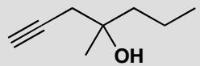
- Suggest possible syntheses starting from ketones and organometallics.
- Suggest possible syntheses of the ketones in part (a) from aldehydes and organometallics (don’t forget about CrO₃ oxidation).
原文题目：胃酸分泌抑制药物 Rioprostil 的合成需要这种醇。(a) 提出从酮和有机金属试剂出发的可能合成路线。(b) 提出(a)中各酮从醛和有机金属试剂出发的合成路线（别忘了 CrO₃ 氧化）。
📖 查看答案
Answer (English): There are three one-step syntheses from ketones and organometallic compounds. We have used ‘M’ to indicate the metal — it might be Li or MgX (in other words, the organometallic could be an organolithium or a Grignard reagent).
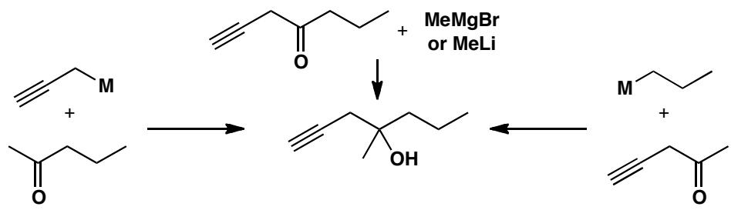
Each of these ketones can be made by oxidation of an alcohol that can in turn be made from an organometallic compound and an aldehyde.
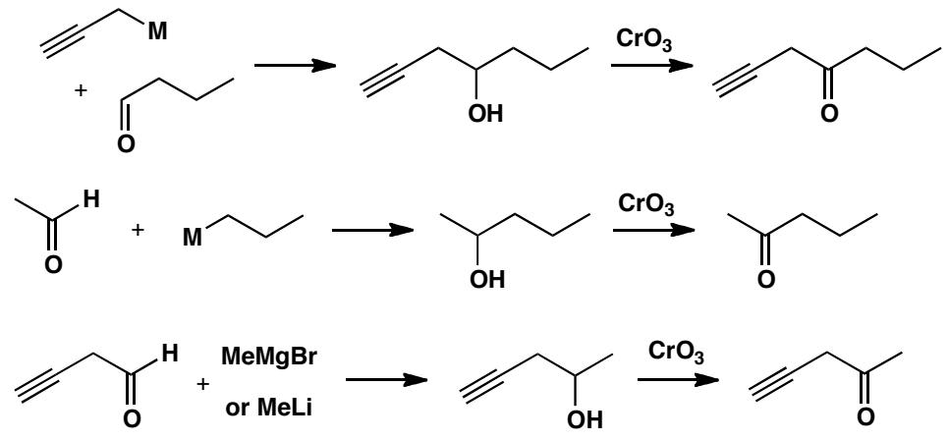
中文解析：
关键分析：
- 酮 + 有机金属 → 醇（一步法）： 目标叔醇含三个不同的有机基团（两个烷基链 + 一个环戊基），因此可以有三种逆合成拆分方式——分别将三个基团中的任一个视为有机金属试剂来源，其余部分构成酮底物。共三种组合。
- 酮的合成（两步法延长序列）： 每个酮都可以逆推为仲醇（用 CrO₃ 氧化），而仲醇可由”醛 + 有机金属试剂”制备。这样将合成序列延长为：有机金属 + 醛 → 仲醇 → CrO₃ 氧化 → 酮 → 有机金属 + 酮 → 目标叔醇。
核心策略：这是第一道”多步序列合成”题。将一个复杂醇逆推为多步 Grignard 加成 + 氧化的组合序列。M 代表金属（Li 或 MgX）。
关联 KP | 考查角度 | 直接/间接
Grignard试剂 | 有机金属试剂与酮/醛的逐步加成 | 直接
逆合成分析 | 多步逆合成拆分：叔醇 → 酮 → 仲醇 → 醛 + RM | 直接
C-C键形成 | 通过多步 Grignard 加成构建复杂碳骨架 | 间接
- 读题定位：目标分子是含三个不同有机基团的叔醇。题目分两部分：(a) 从酮出发一步合成；(b) 从醛出发两步合成酮
- 🔑 关键转换：(a) 三种拆分方式——三个基团轮流作为有机金属来源，对应三种酮底物。(b) 每个酮逆推为仲醇（CrO₃ 氧化），仲醇逆推为醛 + 有机金属试剂。形成”醛 → 仲醇 → 酮 → 叔醇”的两步序列
- 验证：检查每条路线中碳骨架的完整性，确认 CrO₃ 氧化只将仲醇氧化为酮而不影响其他官能团
错误 | 原因 | 纠正 | 课堂提问
只给出一种拆分方式 | 未意识到三个基团可以轮流作为 RM 来源 | 三个基团对应三种不同的酮底物，共三条路线 | 为什么有且仅有三种拆分？
混淆仲醇和叔醇的氧化产物 | 对氧化反应选择性不清楚 | 仲醇 → 酮（CrO₃），叔醇不能被 CrO₃ 氧化 | CrO₃ 能氧化叔醇吗？
忘记 CrO₃ 氧化步骤 | 只考虑了 Grignard 加成 | 题目(b)明确要求从醛出发，中间需要氧化步骤 | 除了 CrO₃ 还有什么氧化剂可用？

5.11 〔🟢 d4〕
Propose a mechanism for the synthesis of a β-lactam (four-membered cyclic amide) involving two nucleophilic substitutions:
- An SN2 displacement at a primary carbon
- A nucleophilic substitution at a carbonyl carbon by an NH₂ group
原文题目：
为β-内酰胺（四元环酰胺）的合成提出机理，涉及两种亲核取代反应：
- 伯碳上的SN2取代
- NH₂基团对羰基碳的亲核取代
📖 查看答案
Answer (English):
Step 1 (SN2): A nucleophile (e.g., azide N₃⁻) attacks a primary carbon bearing a leaving group (e.g., Cl or OTs) in an SN2 fashion. This sets up the carbon with the required functional group.
Step 2 (Cyclization - Nucleophilic substitution at carbonyl): The nitrogen (as NH₂ or NH₃⁺ after reduction of azide) attacks the carbonyl carbon of the ester/amide in an intramolecular nucleophilic substitution. The nitrogen acts as the nucleophile, displacing the alkoxy group (OR⁻) from the carbonyl, forming the four-membered β-lactam ring. The stereochemistry is retained at the carbon bearing the leaving group from Step 1.
中文解析：
β-内酰胺的合成是一个重要的反应，因为β-内酰胺环是青霉素和头孢菌素类抗生素的核心结构。
详细机理：
第一步：伯碳上的SN2 - 底物通常是一个带有离去基团（如氯、溴或OTs）的伯碳化合物 - 亲核试剂（如叠氮钠NaN₃中的N₃⁻）从背面进攻伯碳 - 发生SN2取代，引入氮官能团 - 伯碳底物空间位阻小，SN2反应速率快 - 产物构型翻转
第二步：分子内亲核酰基取代 - 叠氮基还原为氨基（NH₂），或者直接使用氨基 - NH₂作为亲核试剂，进攻分子内的羰基碳 - 这是一个分子内的亲核酰基取代反应 - 羰基碳带有部分正电荷（C=O的极化），容易受到亲核进攻 - NH₂进攻后形成四面体中间体 - 烷氧基（OR⁻）作为离去基团离开 - 形成四元环β-内酰胺
关键特征： - 四元环的形成有环张力，但在适当的底物设计下可以实现 - 立体化学：第一步SN2的构型翻转产物决定了最终β-内酰胺的立体化学 - 两个反应都涉及亲核取代，但类型不同：第一个是碳上的SN2，第二个是羰基碳上的亲核酰基取代
关联 KP | 考查角度 | 直接/间接
SN2反应 | 伯碳上的SN2引入氮官能团 | 直接
SN1反应 | 羰基亲核取代的对比（非SN1，但有关联） | 直接
立体化学 | SN2翻转对最终产物立体化学的影响 | 间接
- 读题定位：两个步骤涉及不同类型的亲核取代——碳上的SN2和羰基碳上的亲核取代
- 🔑 关键转换：伯碳SN2引入N₃/NH₂ → 分子内NH₂进攻羰基 → 四元环形成（释放OR⁻）
- 验证：β-内酰胺的环张力是否允许形成？实际药物合成中这是标准方法
错误 | 原因 | 纠正 | 课堂提问
认为第二步也是SN2 | 混淆了碳上的SN2和羰基上的亲核取代 | 羰基碳的亲核取代经过四面体中间体，不是SN2 | 羰基上的亲核取代和SN2有什么区别？
忽略立体化学 | 没有考虑第一步SN2的构型翻转 | SN2翻转决定了最终β-内酰胺的相对构型 | 如果第一步是SN1，产物立体化学会有什么不同？
认为四元环不可能形成 | 过分担心环张力 | 四元环虽有张力，但在适当条件下可以形成 | β-内酰胺的环张力有多大？

5.12 〔🟢 d4〕
For each of the following reactions, determine whether the mechanism is SN1 or SN2 and explain:
- A tertiary carbon bearing a C=O group reacts with a nucleophile
- An orthoester reacts with an alcohol
- Propanol adds to a more substituted position of an epoxide
- An anion adds to the less hindered center of an epoxide
原文题目：
对于下列各反应，判断机理是SN1还是SN2，并解释：
- 一个带有C=O基团的叔碳与亲核试剂反应
- 原酸酯与醇反应
- 丙醇加成到环氧化物的更取代位置
- 亲核试剂加成到环氧化物的空间位阻较小的中心
📖 查看答案
Answer (English):
- SN2 (rare case): Normally tertiary carbons don’t undergo SN2, but the adjacent C=O stabilizes the SN2 transition state by delocalizing the partial positive charge through its π* orbital. This is an exception to the general rule.
- SN1: The orthoester has three alkoxy groups. In acidic conditions, one OR is protonated and leaves, generating an oxonium ion (stabilized by the remaining two oxygens). This is an SN1 process through the oxonium ion.
- SN1: The epoxide is protonated (acidic conditions), creating an oxonium ion. The nucleophile (propanol) attacks the more substituted carbon, which has more carbocation character in the SN1-like transition state.
- SN2: Under basic conditions, the epoxide is not protonated. The nucleophile (anion) attacks the less sterically hindered carbon via SN2. No carbocation character — pure steric control.
中文解析：
反应 | 机理 | 判断依据
1. 叔碳+C=O+亲核试剂 | SN2（罕见） | C=O的π*轨道稳定SN2过渡态的部分正电荷
2. 原酸酯+醇 | SN1 | 酸性条件下OR质子化离去 → 碳阳离子（氧鎓离子）
3. 丙醇+环氧化物（酸性） | SN1 | 质子化环氧化物 → 碳阳离子特征 → 进攻更取代位置
4. 亲核试剂+环氧化物（碱性） | SN2 | 未质子化环氧化物 → 纯SN2 → 进攻位阻较小位置
详细讨论：
反应1：叔碳的SN2（例外情况） - 一般规律：叔碳底物不发生SN2（空间位阻太大） - 例外：当邻位有C=O时，C=O的π*轨道可以接受SN2过渡态中的部分正电荷 - 这降低了SN2过渡态的能量，使反应可以进行 - 这是一个重要的例外，考试中常考
反应2：原酸酯的SN1 - 原酸酯结构：R-C(OR’)₃ - 酸性条件下，一个OR’被质子化 - R’OH离去，形成碳阳离子（实际是氧鎓离子，由两个氧原子稳定） - 这是一个SN1过程，不是SN2
反应3：酸性条件下的环氧化物开环 - 酸性条件下，环氧化物的O被质子化 - 环氧化物的C-O键变弱，碳原子带有更多正电荷 - 进攻发生在更取代的碳上（碳阳离子特征） - 这是SN1-like的开环
反应4：碱性条件下的环氧化物开环 - 碱性条件下，环氧化物未质子化 - 亲核试剂直接进攻位阻较小的碳 - 纯SN2机理，空间位阻控制区域选择性
关联 KP | 考查角度 | 直接/间接
SN1反应 | 原酸酯和酸性环氧化物开环 | 直接
SN2反应 | 碱性环氧化物开环和叔碳的SN2例外 | 直接
亲核取代 | SN1 vs SN2的判断依据 | 间接
- 读题定位：四个反应分别考察不同的SN1/SN2判断场景，包括例外情况
- 🔑 关键转换：底物结构（叔碳+C=O→SN2例外）、条件（酸性→SN1、碱性→SN2）、环氧化物开环的区域选择性
- 验证：反应3和4是环氧化物开环的经典对比——酸性条件下进攻更取代位置（SN1-like），碱性条件下进攻位阻较小位置（SN2）
错误 | 原因 | 纠正 | 课堂提问
认为叔碳一定不能SN2 | 没有掌握SN2的例外情况 | C=O的π*轨道可以稳定SN2过渡态 | 什么情况下叔碳可以发生SN2？
混淆酸性和碱性环氧化物开环 | 没有理解质子化对机理的影响 | 酸性→SN1-like（更取代位置）；碱性→SN2（位阻较小位置） | 为什么质子化会改变环氧化物开环的区域选择性？
认为原酸酯反应是SN2 | 没有识别出氧鎓离子中间体 | 原酸酯在酸性条件下形成氧鎓离子，是SN1 | 原酸酯和普通酯在酸性条件下的反应有什么区别？

5.13 〔🟢 d4〕
Suggest a mechanism for this reaction and explain why the product is so stable.
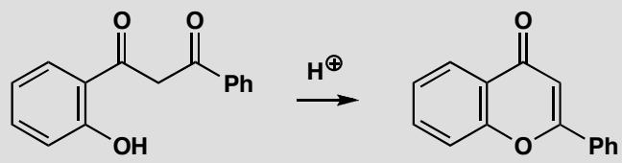
原文题目：
为这个反应提出机理，并解释为什么产物如此稳定。
📖 查看答案
Answer (English):
If you have already read chapter 20 you may have preferred to form the enol of the remaining ketone and eliminate directly.
The obvious place to start is cyclization of the phenol onto a ketone to form a six-membered ring. The product is a hemiacetal that will surely eliminate by a combination of hemiacetal hydrolysis and the E1cB mechanism.
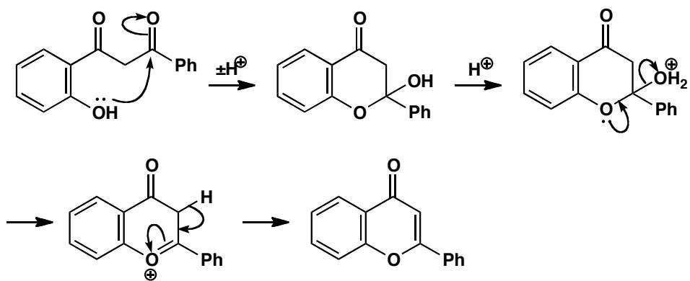
The final product is particularly stable as the right hand ring is aromatic. It has two alkenes and a lone pair on oxygen, making six electrons in all. If you prefer you can show the delocalization to make the ring more benzene-like.
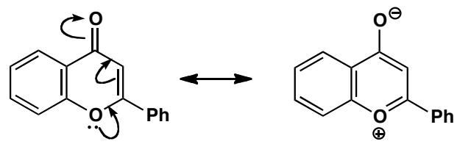
中文解析：
这个转化序列展示了从苯酚到芳香产物的构建过程：
详细机理：
步骤1：苯酚环化 - 苯酚的OH作为亲核试剂 - 进攻分子内的醛/酮（亲电中心） - 形成碳氧键
步骤2：半缩醛形成 - 苯酚的OH加成到羰基碳上 - 形成环状半缩醛（六元环含O） - 这是酸催化或碱催化的可逆反应
步骤3：消除（脱水） - 半缩醛失去水分子 - 可能通过E1机理（酸性条件下）或E1cB机理 - 形成与芳环共轭的双键
步骤4：芳香产物 - 最终产物环内有6个π电子 - 满足Hückel规则（4n+2，n=1） - 环是平面的、完全共轭的 - 具有芳香稳定性
能量变化分析：
步骤 | 能量变化 | 原因
1-2 | 能量升高 | 形成张力环（半缩醛）
3 | 能量降低 | 消除释放小分子（H₂O）
4 | 能量大幅降低 | 芳香稳定性（6π电子）
驱动力： - 最终步骤的驱动力是芳香稳定性 - 6π电子的芳香环非常稳定 - 这解释了为什么消除后会形成芳香产物而不是其他可能的消除产物
关联 KP | 考查角度 | 直接/间接
消除反应 | 半缩醛消除形成烯烃 | 直接
碳正离子 | E1机理中碳阳离子中间体 | 直接
烯烃稳定性 | 芳香产物的稳定性 | 间接
- 读题定位：多步转化序列，需要逐步分析
- 🔑 关键转换：苯酚OH进攻羰基 → 半缩醛 → 消除H₂O → 芳香产物（6π电子）
- 验证：检查最终产物是否满足Hückel规则（6π电子→芳香性）
错误 | 原因 | 纠正 | 课堂提问
忽略半缩醛的形成 | 直接从苯酚跳到消除 | 需要先形成半缩醛中间体 | 半缩醛和缩醛有什么区别？
没有识别芳香驱动力 | 没有考虑产物稳定性 | 芳香稳定性是消除步骤的驱动力 | 为什么消除会形成6π电子系统？
混淆E1和E1cB机理 | 没有分析具体条件 | 取决于酸碱条件和底物结构 | 什么条件下走E1，什么条件下走E1cB？

5.14 〔🟢 d4〕
Only one of these bromides eliminates to give alkene A. Why? Neither alkene eliminates to give alkene B. Why not?
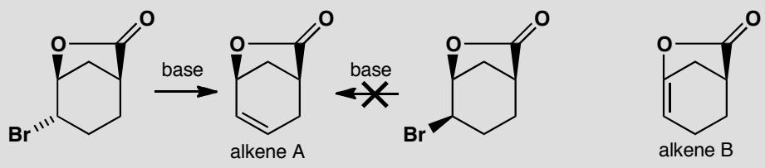
原文题目：
只有其中一个溴化物消除生成烯烃A。为什么？两个烯烃都不消除生成烯烃B。为什么？
📖 查看答案
Answer (English):
The first molecule has one H antiperiplanar to the Br atom so elimination can occur. The second has no hydrogens antiperiplanar to Br. Alkene B is a bridgehead alkene and cannot exist (see the textbook, pp. 389–390).
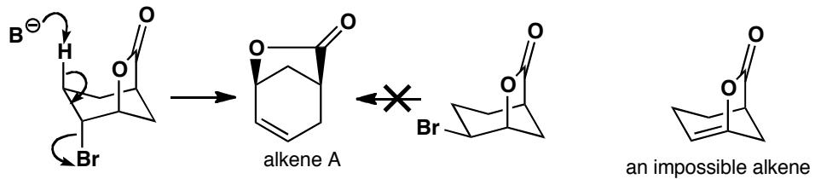
中文解析：
Bredt规则：
Bredt规则是有机化学中关于桥环化合物的重要规则：
在桥环体系中，桥头碳不能形成双键（除非环足够大，通常≥8元环）。
为什么桥头碳不能有双键？
- 双键要求碳原子为sp²杂化，所有相连原子共平面
- 在桥环体系中，桥头碳的几何约束使其无法达到平面结构
- 小环（<8元环）的桥头双键会产生极大的环张力
- 因此，桥头双键是不稳定的，不能形成
问题1：消除可能
H
\
C---C---Br
/ \
(笼状骨架)
- 存在一个H与Br处于反式共平面位置
- E2可以发生
- 形成的双键不在桥头位置
- Bredt规则不适用
- 消除产物稳定
问题2：消除不可能
情况A：没有反式共平面的H
H (不在反式位置)
\
C---C---Br
/ \
(笼状骨架)
- 没有H与Br处于反式共平面
- E2的立体化学要求无法满足
- 即使环翻转也无法达到反式共平面
- E2无法发生
情况B：消除会形成桥头双键
H
\
C---C---Br
/ \
(笼状骨架，Br在桥头)
- 唯一可能的消除会在桥头形成双键
- Bredt规则禁止这种情况
- 桥头双键在小环中极不稳定
- 消除不可能发生
Bredt规则的例外： - 大环体系（≥8元环）：桥头双键可以存在 - 例如：[4.4.1]体系的桥头烯烃是稳定的
消除可能性判断流程：
检查项 | 可能 | 不可能
反式共平面H | 有 | 无
产物双键位置 | 非桥头 | 桥头（Bredt规则）
环大小 | ≥8元环（例外） | <8元环

关联 KP | 考查角度 | 直接/间接
E2反应 | E2的反式共平面要求 | 直接
Bredt规则 | 桥头双键的限制 | 直接
消除反应 | 笼状分子中的消除限制 | 间接
- 读题定位：笼状分子中的E2消除，需要检查反式共平面和Bredt规则
- 🔑 关键转换：反式共平面H存在？→ 是→检查产物是否为桥头双键→否→消除可能
- 验证：画出可能的消除产物，检查是否违反Bredt规则
错误 | 原因 | 纠正 | 课堂提问
认为所有笼状分子都不能消除 | 没有区分具体情况 | 需要检查反式共平面和产物结构 | 如何判断桥头双键是否违反Bredt规则？
忽略Bredt规则 | 只考虑了反式共平面要求 | Bredt规则是额外的限制条件 | 为什么大环（≥8元环）可以有桥头双键？
混淆反式共平面和Bredt规则 | 没有理解两个规则的独立性 | 反式共平面是E2的必要条件，Bredt规则是产物稳定性的限制 | 什么情况下两个规则都会阻止消除？

5.15 〔🟢 d4〕
Account for the constrasting results of these two reactions.
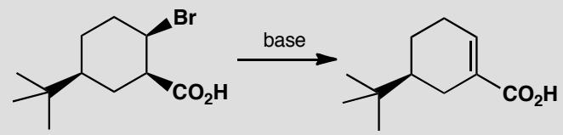
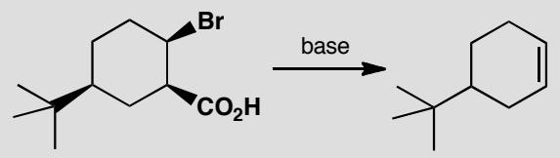
原文题目：
解释这两个反应的对比结果。
📖 查看答案
Answer (English):
The two compounds differ only in their configuration, and as they both have a tert-butyl group they have no choice about their conformation. The bromide must be the leaving group, and when you draw the molecules you find that it must also be axial. In the first case there is a proton antiperiplanar to it that can lead to a conjugated alkene. In the second case, the bond antiperiplanar to the bromine is a C–C bond, but that’s OK on this occasion because decarboxylation can take place by the mechanism shown. There is an antiperiplanar C–H bond on the other side of course, but the decarboxylation must be faster than simple E2 elimination.
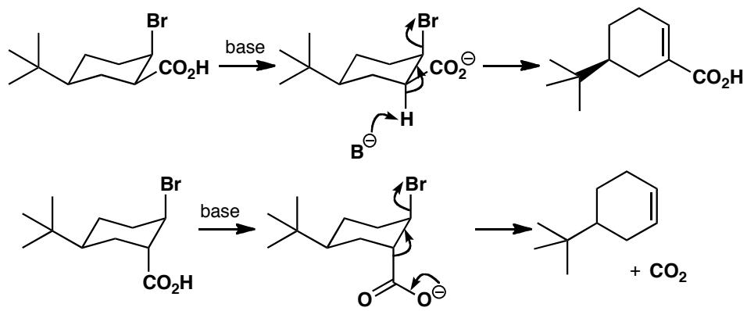
中文解析：
这是一个关于立体电子效应对反应途径控制的经典例子。
非对映体A：正常E2消除
H (反式共平面)
\
C---C---Br
/ \
CO₂R H
- β-氢与Br处于反式共平面位置
- E2的立体化学要求完全满足
- 碱夺取β-氢，形成共轭烯烃
- 产物稳定（共轭体系）
非对映体B：脱羧反应
CO₂R (反式共平面)
\
C---C---Br
/ \
H H
- 没有β-氢与Br反式共平面
- 但C-C(CO₂R)键与Br反式共平面
- 这个C-C键断裂（脱羧），而不是C-H键断裂
- 脱羧比E2更快，因为立体电子效应更有利
为什么脱羧比E2更快？
因素 | E2（非对映体A） | 脱羧（非对映体B）
反式共平面键 | C-H | C-C(CO₂R)
断键类型 | C-H断裂 | C-C断裂
产物 | 共轭烯烃 | 羧酸根+烯烃
速率 | 正常 | 更快
立体电子效应的关键：
- E2和脱羧都要求反式共平面几何
- 非对映体A中，C-H是反式共平面 → E2
- 非对映体B中，C-C是反式共平面 → 脱羧
- 构象决定反应途径
更深层的解释：
脱羧反应之所以更快，是因为： 1. CO₂是一个很好的离去基团（稳定产物） 2. C-C键断裂的立体电子效应在反式共平面时最有利 3. 没有竞争的E2途径（无反式共平面H）
结论： - 同一分子的不同非对映体可以走完全不同的反应途径 - 立体化学（构象）决定反应途径 - 反式共平面要求是E2和脱羧的共同特征
关联 KP | 考查角度 | 直接/间接
E1反应 | 无E1竞争（都是E2/脱羧） | 直接
E2反应 | E2的反式共平面要求 | 直接
立体化学 | 非对映体构象对反应途径的影响 | 间接
- 读题定位：两个非对映体消除结果不同，需要分析构象差异
- 🔑 关键转换：非对映体A有反式共平面H→E2；非对映体B有反式共平面C-C→脱羧
- 验证：检查两种情况的立体电子效应是否都有利
错误 | 原因 | 纠正 | 课堂提问
认为两个非对映体应该给出相同产物 | 没有考虑构象差异 | 不同构象导致不同反应途径 | 什么条件下非对映体会给出相同产物？
认为脱羧不如E2快 | 没有理解立体电子效应 | 在非对映体B中，脱羧的立体电子效应更有利 | 为什么反式共平面的C-C断裂比C-H断裂更快？
混淆E1和E2 | 没有识别出两种情况都是E2类反应 | 都是E2类反应（协同过程），不是E1 | 如何区分E1和E2？

5.16 〔🟢 d4〕
Give mechanisms for these reactions, explaining the selectivity (or lack of it!) in each case.
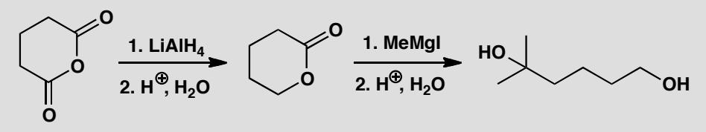
原文题目：Give mechanisms for these reactions, explaining the selectivity (or lack of it!) in each case.
📖 查看答案
Answer (English): One of the carbonyl groups of the anhydride must be attacked by LiAlH₄ and we need to follow that reaction through to see what happens next. The first addition of AlH₄⁻ produces a tetrahedral intermediate that decomposes with the loss of the only possible leaving group, the carboxylate ion, to give an aldehyde. That too is quickly reduced by AlH₄⁻ to give the hydroxy-acid as its anion, which is resistant to further reduction. In the acidic aqueous work-up, excess LiAlH₄ is instantly destroyed and the hydroxy-acid cyclizes to the lactone. The fact that the lactone is not formed under the reaction conditions is important: if it were, then it too would be reduced by the LiAlH₄.
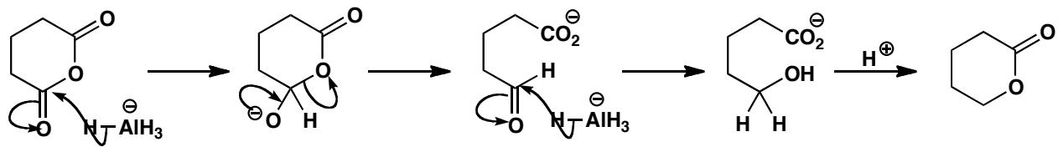
The second reaction starts similarly with the Grignard reagent adding to the ester carbonyl group and the tetrahedral intermediate losing the only possible leaving group. Again, a reactive carbonyl compound is produced: a ketone that is more electrophilic than the ester, so it adds the Grignard reagent even faster. Work-up in aqueous acid gives the diol.
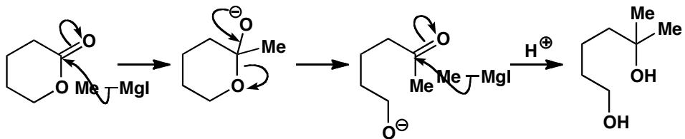
中文解析：
关键步骤： 1. LiAlH₄还原酸酐： - AlH₄⁻进攻酸酐的一个羰基，形成四面体中间体 - 羧酸根负离子（RCOO⁻）是唯一的离去基团，离去后生成醛 - 醛比酸酐更活泼，立即被第二分子AlH₄⁻还原为醇 - 酸性后处理时，LiAlH₄被破坏，羟基酸环化生成内酯 - 重要：内酯在反应条件下不会形成（否则会被LiAlH₄继续还原）
- Grignard试剂加成酯：
  - RMgX进攻酯羰基，形成四面体中间体
  - 烷氧基（RO⁻）是离去基团，离去后生成酮
  - 关键选择性问题：酮比酯更活泼，所以酮会继续与Grignard试剂反应
  - 最终产物是叔醇（二醇）
注意：LiAlH₄可以停留在羟基酸阶段（因为羧酸根负离子不被还原），而Grignard试剂会双重加成（因为酮比酯更活泼）。
关联 KP | 考查角度 | 直接/间接
羧酸衍生物 | 酸酐和酯与不同试剂的反应性 | 直接
化学选择性 | LiAlH₄还原的选择性 vs Grignard的非选择性 | 直接
四面体中间体 | 四面体中间体的形成和分解 | 间接
还原反应 | LiAlH₄还原酯的机理 | 间接
- 读题定位：题目要求解释LiAlH₄还原酸酐和Grignard加成酯的选择性差异。
- 🔑 关键转换：理解LiAlH₄还原可以停留在羟基酸阶段（羧酸根负离子稳定），而Grignard会双重加成（酮比酯更活泼）。
- 验证：检查产物结构，确认选择性的合理性。
错误 | 原因 | 纠正 | 课堂提问
认为LiAlH₄会还原羧酸根负离子 | 没有理解羧酸根的稳定性 | 羧酸根负离子不被LiAlH₄还原 | 为什么羧酸根负离子对LiAlH₄是惰性的？
认为Grignard只加成一次 | 没有考虑到酮比酯更活泼 | 酮比酯更活泼，会继续与Grignard反应 | 如何控制Grignard只加成一次？
忽略内酯的形成时机 | 认为内酯在反应中就形成了 | 内酯在酸性后处理时才形成，反应中不会形成 | 为什么内酯在反应中不会形成？

图片资源
- 题目图片：06-外部资料导入/clayden 有机习题/课后习题答案及解析clayden-SolutionsManualtoAccompanyOrganicChemistry_1-199_images/9dbf6bb6e38ebad729b933849e3293886151257d068f3a92386decc68ea1b1ec.jpg
- 答案图片1：06-外部资料导入/clayden 有机习题/课后习题答案及解析clayden-SolutionsManualtoAccompanyOrganicChemistry_1-199_images/7d45347cad1979c1d6a4e582dc93b34eb1af637951d8ca0ff99e37ba406a556f.jpg
- 答案图片2：06-外部资料导入/clayden 有机习题/课后习题答案及解析clayden-SolutionsManualtoAccompanyOrganicChemistry_1-199_images/37107a39b8b6b062464f2a2e310d96c59823404f0c37b3a37861e3bb593ca397.jpg

5.17 〔🟢 d4〕
Amelfolide is a drug used to treat cardiac arrhythmia. Suggest how it could be made from 4-nitrobenzoic acid and 2,5-dimethylaniline.
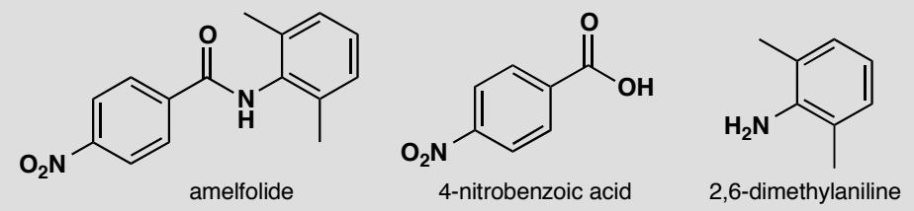
原文题目：Amelfolide is a drug used to treat cardiac arrhythmia. Suggest how it could be made from 4-nitrobenzoic acid and 2,5-dimethylaniline.
📖 查看答案
Answer (English): It is tempting to try and react the amine directly with the acid, but unfortunately the only product this would give is the ammonium carboxylate salt: the amine deprotonates the acid, and the carboxylate anion that results is no longer electrophilic. With alcohols, esters can be formed from carboxylic acids under acid catalysis, but with amines the acid catalyst just protonates the amine, and it is no longer nucleophilic! The simplest solution is to convert the carboxylic acid to an acid chloride and allow that to react with the amine. Additional base will neutralize the HCl by-product.
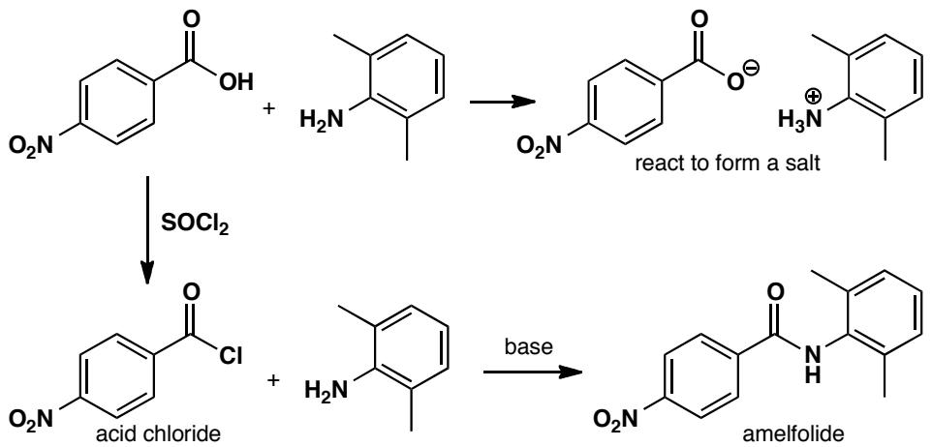
中文解析：
关键步骤： 1. 直接反应的陷阱：胺（2,5-二甲基苯胺）是碱，羧酸（4-硝基苯甲酸）是酸。直接混合只会发生酸碱中和，生成铵盐（RCOO⁻ NH₃⁺R’）。羧酸根负离子（RCOO⁻）没有亲电性，无法被胺进攻。 2. 酸催化的局限：酸催化剂（如H⁺）会质子化胺，使其变成ArNH₃⁺，失去亲核性。因此酸催化对胺的酰化无效。 3. 正确方法：将羧酸转化为酰氯（RCOCl），然后与胺反应。酰氯是活泼的酰化试剂，胺可以进攻其羰基碳，生成酰胺。碱（如吡啶或过量胺）可以中和产生的HCl。
注意：这是有机合成中的常见问题——胺不能直接与羧酸反应生成酰胺，必须通过活化中间体（如酰氯、酸酐）或缩合剂（如DCC）。
关联 KP | 考查角度 | 直接/间接
羧酸衍生物 | 酰氯作为酰化试剂的反应性 | 直接
逆合成分析 | 从目标分子逆推合成路线 | 直接
酰胺化反应 | 胺与酰氯反应生成酰胺 | 间接
酸碱反应 | 胺和羧酸的酸碱性质对反应的影响 | 间接
- 读题定位：题目要求设计从4-硝基苯甲酸和2,5-二甲基苯胺合成Amelfolide的路线。
- 🔑 关键转换：识别目标分子中的酰胺键，理解胺不能直接与羧酸反应，必须通过酰氯活化。
- 验证：检查合成路线中的每一步，确保试剂和条件合理。
错误 | 原因 | 纠正 | 课堂提问
试图直接混合胺和羧酸 | 没有考虑酸碱反应 | 胺和羧酸会发生酸碱中和，生成无活性的盐 | 为什么胺和羧酸不能直接反应？
使用酸催化酰化胺 | 没有理解酸催化对胺的影响 | 酸会质子化胺，使其失去亲核性 | 酸催化为什么对醇的酯化有效，但对胺的酰化无效？
忘记中和HCl | 认为HCl不影响反应 | HCl会与胺反应，消耗反应物，需要碱中和 | 为什么需要额外加碱？

图片资源
- 题目图片：06-外部资料导入/clayden 有机习题/课后习题答案及解析clayden-SolutionsManualtoAccompanyOrganicChemistry_1-199_images/9be1d15280d1433d96ef7c56b85373ff494364fb7edc83ce5ec82a871c67070f.jpg
- 答案图片：06-外部资料导入/clayden 有机习题/课后习题答案及解析clayden-SolutionsManualtoAccompanyOrganicChemistry_1-199_images/0b512546d274cae5082f1ac4d9169341f94793a043914fa9107b421567f4df39.jpg

5.18 〔🟢 d4〕
How would you use a silyl enol ether to make this aldol product? Why is it necessary to use this particular intermediate? What would be the products be if the two carbonyl compounds were mixed and treated with base?
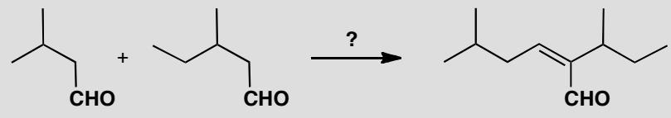
原文题目：How would you use a silyl enol ether to make this aldol product? Why is it necessary to use this particular intermediate? What would be the products be if the two carbonyl compounds were mixed and treated with base?
📖 查看答案
Answer (English): This is about the most difficult type of aldol reaction: two slightly different aldehydes, both enolizable, both capable of self-condensation. The only solution is to couple the silyl enol ether of one aldehyde with the other aldehyde using a Lewis acid as catalyst. This gives the aldol itself that can be dehydrated to the enal.
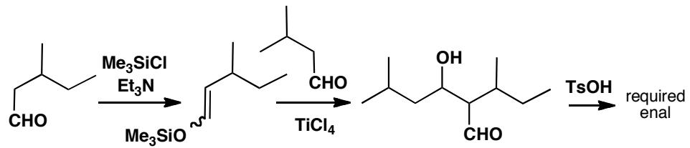
Without this control, each aldehyde would self-condense and would condense with the other aldehyde giving four products in unpredictable amounts. One of the cross-condensation products is, of course, the enal we are trying to make.
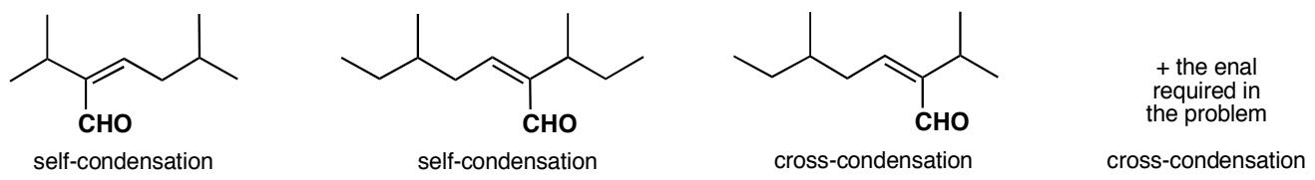
中文解析：
本题是控制问题（control problem）的经典案例——当两种醛都可以形成烯醇盐、都可以作为亲电试剂时，如何实现化学选择性。
问题的本质： 1. 两种不同的醛（如丙醛和2-甲基丙醛），都可以形成烯醇盐 2. 每种烯醇盐都可以进攻自己或另一种醛 3. 结果得到4种产物（2种自缩合 + 2种交叉缩合），无法控制比例
硅基烯醇醚（Mukaiyama Aldol）的解决方案： 1. 先将一种醛转化为特定的硅基烯醇醚（silyl enol ether） 2. 硅基烯醇醚在 Lewis 酸催化下与另一种醛反应 3. 硅基烯醇醚是”预制”的烯醇等价体——不会发生自缩合 4. Lewis 酸（如 TiCl₄）活化醛的羰基，促进亲核加成 5. 得到 aldol 产物后，酸催化脱水得到α,β-不饱和醛
如果不使用硅基烯醇醚： - 两种醛混合加碱，4种产物不可控 - 目标交叉缩合产物只是其中一种
核心概念：Mukaiyama Aldol 反应的核心优势——通过将一种底物转化为稳定的硅基烯醇醚，可以精确控制”谁是亲核试剂、谁是亲电试剂”，从而实现100%的化学选择性。
关联 KP | 考查角度 | 直接/间接
Aldol缩合 | 交叉Aldol的化学选择性问题 | 直接
Mukaiyama Aldol | Lewis酸催化下硅基烯醇醚与醛的反应 | 直接
烯醇硅醚 | 作为烯醇等价体——稳定、可控、不自缩合 | 间接
Lewis酸催化 | TiCl₄等Lewis酸活化醛羰基促进反应 | 间接
- 读题定位：题目要求用硅基烯醇醚实现特定Aldol产物，还要分析无控制时的副产物——这是一道控制问题
- 🔑 关键转换：识别两种醛都可以形成烯醇盐（化学选择性问题）→ 预制一种醛的硅基烯醇醚 → Lewis酸催化与另一种醛反应 → 脱水得目标产物
- 验证：检查Lewis酸是否正确活化醛羰基，硅基是否被正确除去，产物是否为目标交叉缩合产物
错误 | 原因 | 纠正 | 课堂提问
认为硅基烯醇醚可以直接与碱混合反应 | 硅基烯醇醚不与碱反应——它需要Lewis酸 | Mukaiyama Aldol的条件是Lewis酸（如TiCl₄），不是碱 | 硅基烯醇醚和烯醇盐有什么本质区别？
画出4种副产物但不解释为什么 | 没有理解控制问题的本质 | 关键是”两个都可烯醇化、两个都可被进攻”，所以4种组合都可能 | 如果只有一种醛能形成烯醇盐，还需要硅基烯醇醚吗？
忘记脱水步骤 | 只画到aldol产物 | 目标是不饱和醛，需要酸催化脱水（如TsOH） | 脱水为什么用酸催化而不是碱催化？

5.19 〔🟢 d4〕
Suggest how the following reactions might be made to work. You will probably have to select a specific enol equivalent.
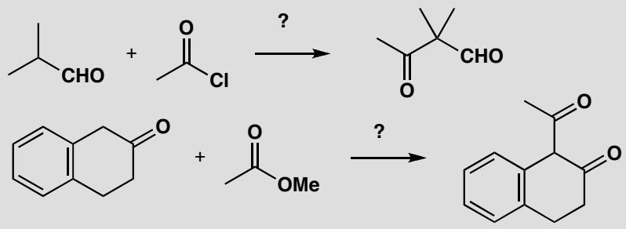
原文题目：Suggest how the following reactions might be made to work. You will probably have to select a specific enol equivalent.
📖 查看答案
Answer (English): The first reaction is a standard acylation of an aldehyde creating a quaternary centre. You might have used a silyl enol ether but an enamine, such as one made from a cyclic secondary amine, is probably better.
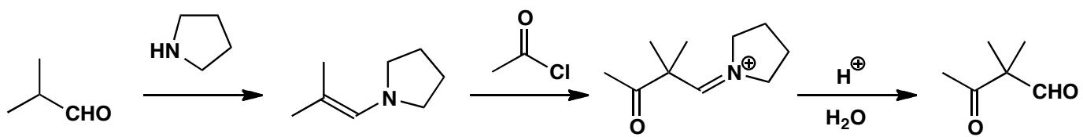
The second example might just go with simple base (MeO⁻) catalysis as the conjugated ketone enolate is much more stable than the enolate of the ester. However, it’s probably safer to use a lithium enolate (or a silyl enol ether—though you’d then have to use an acid chloride as the electrophile).
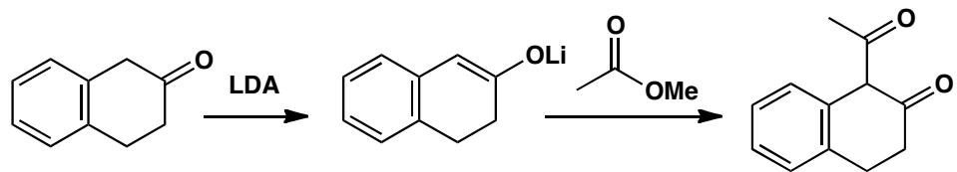
中文解析：
本题要求为两个看似”不反应”的酰化反应选择合适的烯醇等价体，使其可行。
反应一：醛的α-酰化（形成季碳中心）： 1. 目标：在醛的α位引入酰基，形成季碳中心 2. 困难：醛的烯醇盐极不稳定，容易自缩合 3. 解决方案：使用烯胺（enamine）——用环状仲胺（如吡咯烷）与醛形成烯胺 4. 烯胺的优势： - 稳定的烯醇等价体，不会自缩合 - 亲核性适中，可以与酰氯反应 - 水解后恢复醛基 5. 硅基烯醇醚也可以，但烯胺更适合醛的情况
反应二：共轭酮的α-酰化（选择性问题）： 1. 目标：在共轭酮的α位引入酰基 2. 问题：酯也可能形成烯醇盐→副反应 3. 方案一（简单）：用 MeO⁻ 催化——共轭酮烯醇盐比酯烯醇盐稳定得多，有天然选择性 4. 方案二（更保险）：用锂烯醇盐（LDA定量去质子化） 5. 方案三：用硅基烯醇醚 + 酰氯 + Lewis酸
核心概念：烯醇等价体的选择是有机合成的核心技能——烯胺适合醛，锂烯醇盐适合需要精确控制的情况，硅基烯醇醚适合与Lewis酸配合使用。不同的底物需要不同的策略。
关联 KP | 考查角度 | 直接/间接
烯醇 | 烯醇等价体的选择与应用 | 直接
烯醇硅醚 | 硅基烯醇醚作为稳定烯醇等价体 | 直接
Claisen缩合 | 烯醇盐/烯胺与酰氯的碳上酰化 | 间接
Stork烯胺合成 | 烯胺作为醛的烯醇等价体进行酰化 | 间接
- 读题定位：题目要求使两个酰化反应”可行”——需要识别每个反应的难点并选择合适的烯醇等价体
- 🔑 关键转换：反应一：醛→烯胺（稳定、不自缩合）→酰氯→水解；反应二：共轭酮→锂烯醇盐或硅基烯醇醚→酰化试剂
- 验证：检查烯醇等价体是否解决了自缩合问题，酰化试剂是否足够活泼
错误 | 原因 | 纠正 | 课堂提问
反应一用硅基烯醇醚而非烯胺 | 不了解醛的特殊性 | 醛的硅基烯醇醚制备困难且不稳定，烯胺更适合醛 | 为什么烯胺比硅基烯醇醚更适合醛？
反应二直接用NaOMe但画出酯的酰化产物 | 酯的烯醇盐不如共轭酮烯醇盐稳定 | 共轭酮烯醇盐优先形成——但为了保险最好用锂烯醇盐 | MeO⁻催化时如何保证选择性？
两个反应都用同一种烯醇等价体 | 没有理解”因底物制宜”的原则 | 醛用烯胺、酮用锂烯醇盐/硅基烯醇醚——不同底物需要不同策略 | 选择烯醇等价体的关键考量是什么？

5.20 〔🟢 d4〕
How would the imine from problem 8 react with the reagents below? Draw mechanisms for each step: the reaction with LDA, the addition of BuBr, and the work-up.
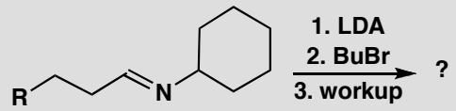
原文题目：How would the imine from problem 8 react with the reagents below? Draw mechanisms for each step: the reaction with LDA, the addition of BuBr, and the work-up.
📖 查看答案
Answer (English): LDA removes the most acidic proton of the imine so that the Li atom is transferred to the nitrogen atom to give the aza-enolate. Electrophiles, even alkyl halides, then add to the ‘enolate’ position and the work-up is hydrolysis of the imine with aqueous acid.
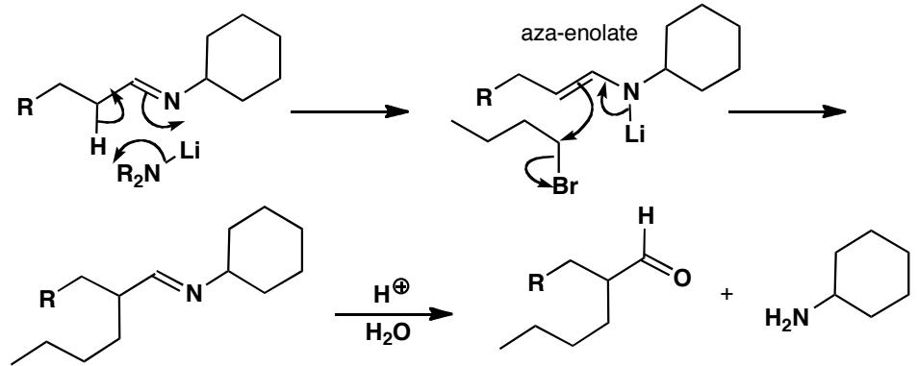
中文解析：
氮杂烯醇盐（aza-enolate）的制备和反应机理：
第一步：LDA去质子化形成氮杂烯醇盐 1. LDA夺取亚胺α-位的酸性氢（pKa约25） 2. 形成的碳负离子与锂配位 3. Li原子转移到氮原子上，形成氮杂烯醇盐（aza-enolate） 4. 氮杂烯醇盐的结构：C=C-N-Li（类似烯醇盐的O-Li结构）
第二步：烷基化 1. 烷基卤（BuBr）进攻氮杂烯醇盐的α-碳 2. 发生SN2反应，丁基连接到α-碳上 3. 生成烷基化的亚胺
第三步：酸性水解（work-up） 1. 亚胺在酸性水溶液中水解 2. 机理是亚胺形成的逆过程 3. 最终得到α-丁基化的羰基化合物和胺
核心概念： - 氮杂烯醇盐是烯醇盐的氮类似物，α-碳具有亲核性 - 通过亚胺的形成和去质子化，可以避免直接用强碱处理醛酮的问题 - 这是Stork烯胺反应的变体，称为”亚胺烷基化”或”氮杂烯醇盐烷基化”
关联 KP | 考查角度 | 直接/间接
烯醇负离子 | 氮杂烯醇盐作为烯醇盐的氮类似物 | 直接
烷基化 | 氮杂烯醇盐的SN2烷基化 | 直接
亚胺 | 亚胺作为氮杂烯醇盐的前体 | 直接
碳负离子 | 氮杂烯醇盐中碳负离子的形成和反应 | 间接
- 读题定位：题目要求画氮杂烯醇盐的完整反应机理——需要理解从亚胺到最终产物的全过程
- 🔑 关键转换：亚胺 + LDA → 氮杂烯醇盐 → 烷基化 → 水解得α-烷基化羰基化合物
- 验证：检查氮杂烯醇盐的结构；检查烷基化位置；检查水解产物
错误 | 原因 | 纠正 | 课堂提问
不理解氮杂烯醇盐的结构 | 不了解它是烯醇盐的氮类似物 | 氮杂烯醇盐：C=C-N-Li，类似于烯醇盐的C=C-O-Li | 氮杂烯醇盐和烯醇盐有什么异同？
认为烷基化发生在氮上 | 不了解氮杂烯醇盐的反应位点 | 烷基化发生在α-碳上，而不是氮上 | 为什么烷基化不在氮上发生？
忘记最后需要水解步骤 | 不了解亚胺是保护基形式 | 水解亚胺才能得到最终的羰基化合物 | 为什么要把亚胺水解掉？

5.21 〔🟢 d4〕
How does this synthesis of a cyclopropyl ketone work?
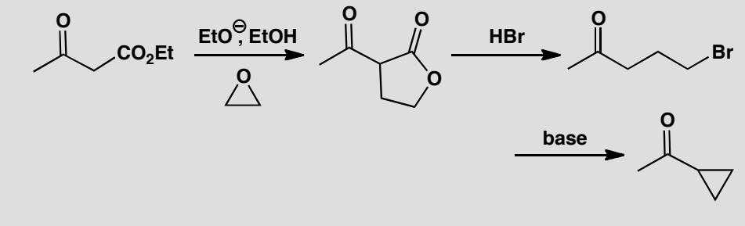
原文题目：How does this synthesis of a cyclopropyl ketone work?
📖 查看答案
Answer (English): Alkylation of the enolate with the epoxide gives an alkoxide that cyclizes to give the lactone.
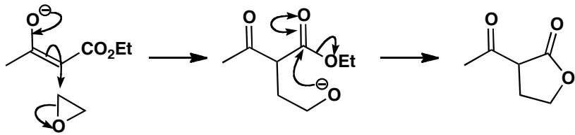
Now SN2 opening of the protonated lactone with the soft nucleophile (bromide ion) gives the γ-bromoketone that cyclizes through its enolate. The formation of three-membered rings is favoured kinetically.
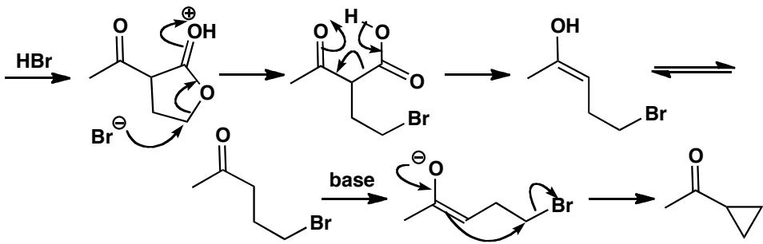
中文解析：
这个合成涉及多个烯醇/烯醇盐化学的关键步骤：
第一步：烯醇盐与环氧化物的烷基化 1. 酯的烯醇盐进攻环氧化物的位阻较小的碳 2. SN2开环反应，生成烷氧基负离子 3. 烷氧基负离子进攻酯羰基，分子内酯交换形成内酯（γ-内酯）
第二步：内酯开环 1. 内酯在酸性条件下质子化 2. 溴离子（软亲核试剂）进攻内酯的酰基碳 3. SN2开环，生成γ-溴代酮
第三步：分子内关环形成环丙烷 1. 碱夺取γ-溴代酮的α-H，形成烯醇盐 2. 烯醇盐作为亲核试剂进攻C-Br键 3. 分子内SN2反应，Br⁻作为离去基团 4. 形成环丙烷环
核心概念： - 三元环的形成在动力学上是有利的（熵效应） - 烯醇盐可以作为亲核试剂进行分子内SN2反应 - 环氧化物是很好的亲电试剂，可以被烯醇盐开环
关联 KP | 考查角度 | 直接/间接
烯醇负离子 | 烯醇盐作为亲核试剂进攻环氧化物和卤化物 | 直接
碳负离子 | 烯醇盐作为碳负离子的反应性 | 直接
环丙烷 | 三元环的动力学形成优势 | 直接
SN2反应 | 分子内SN2关环反应 | 间接
- 读题定位：题目要求解释环丙基酮的合成机理——需要理解多步串联反应
- 🔑 关键转换：烯醇盐+环氧化物→内酯→开环→γ-溴代酮→烯醇盐→环丙烷
- 验证：检查环的大小变化（五元内酯→三元环丙烷）；检查每步的离去基团
错误 | 原因 | 纠正 | 课堂提问
不理解环氧化物的开环方向 | 不了解SN2区域选择性 | 烯醇盐进攻位阻较小的环氧化物碳 | 为什么不是进攻位阻大的碳？
混淆分子内和分子间反应 | 不了解关环反应的动力学优势 | 三元环形成在动力学上有利（熵效应） | 为什么小环反而容易形成？
画错内酯开环的亲核试剂 | 不了解软硬亲核试剂的选择性 | 溴离子是软亲核试剂，进攻酰基碳（软亲电中心） | 为什么用溴离子而不是其他亲核试剂？

5.22 〔🟢 d4〕
Give the structures of the intermediates in the following reaction sequence and mechanisms for the reactions.
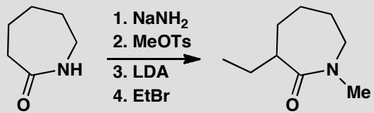
原文题目：Give the structures of the intermediates in the following reaction sequence and mechanisms for the reactions.
📖 查看答案
Answer (English): The first base removes the proton from nitrogen to make an enolate-like intermediate that reacts at nitrogen. Now that the NH is blocked, the second base makes the amide enolate that is alkylated on carbon.
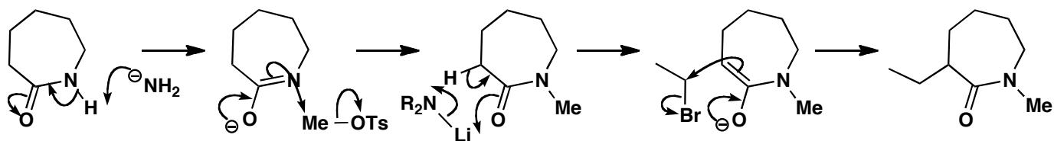
中文解析：
这个反应序列展示了酰胺的区域选择性烷基化，涉及氮上和碳上的选择性：
第一步：第一次碱处理（NaH） 1. NaH夺取酰胺的N-H质子（pKa约17） 2. 形成氮负离子（酰胺负离子） 3. 氮负离子进攻烷基碘（MeI），在氮上引入甲基 4. 产物：N-甲基酰胺
关键点：第一次烷基化发生在氮上，因为N-H比α-C-H更酸（pKa 17 vs 25）
第二步：第二次碱处理（LDA） 1. N-H已经被甲基化封闭 2. LDA夺取α-C-H（pKa约25），形成碳负离子（酰胺烯醇盐） 3. 碳负离子进攻烷基碘（BuI），在碳上引入丁基 4. 产物：α-丁基-N-甲基酰胺
核心概念： - 酰胺有两个可能的去质子化位点：N-H和α-C-H - 第一次碱（NaH）：选择性去质子化N-H（更酸），实现N-烷基化 - 第二次碱（LDA）：N-H被封闭后，只能去质子化α-C-H，实现C-烷基化 - 这是保护基策略的变体：先用甲基”保护”N-H，再进行C-烷基化
关联 KP | 考查角度 | 直接/间接
烯醇负离子 | 酰胺烯醇盐作为碳负离子的形成和反应 | 直接
亚胺 | 酰胺烯醇盐与亚胺的类比 | 间接
碳负离子 | 酰胺α-碳的去质子化和烷基化 | 直接
保护基 | 用甲基”保护”N-H实现区域选择性 | 间接
- 读题定位：题目要求画中间体结构和反应机理——需要理解酰胺的双重反应性
- 🔑 关键转换：第一次碱→N-烷基化（N-H更酸）；第二次碱→C-烷基化（N-H被封闭）
- 验证：检查两次烷基化的区域选择性；检查中间体的电荷平衡
错误 | 原因 | 纠正 | 课堂提问
认为两次烷基化都在碳上 | 不了解酰胺N-H的酸性 | N-H比α-C-H更酸（pKa 17 vs 25），第一次碱先去质子化N-H | 为什么N-H比α-C-H更酸？
混淆NaH和LDA的选择性 | 不了解两种碱的反应性差异 | NaH是不可逆碱，适合去质子化N-H；LDA是位阻碱，适合去质子化α-C-H | 为什么需要两种不同的碱？
不理解”保护基”策略 | 没有意识到甲基的保护作用 | 甲基”封闭”N-H后，第二次碱只能去质子化α-C-H | 除了甲基还可以用什么保护N-H？

5.23 〔🟢 d4〕
Suggest what the products of these nucleophilic substitutions might be.
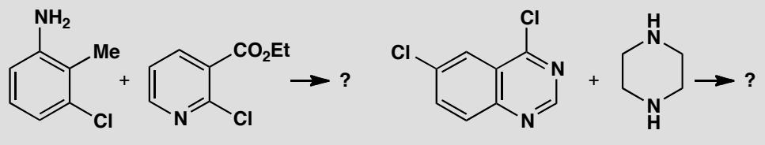
原文题目：Suggest what the products of these nucleophilic substitutions might be. Each compound has both potential nucleophilic and electrophilic sites.
📖 查看答案
Answer (English): Each compound has potential nucleophilic and electrophilic sites.
First case: The benzene ring is not activated towards nucleophilic substitution but the pyridine is, both by the pyridine nitrogen atom and by the ester group. The NH₂ on the benzene ring is much more nucleophilic than the pyridine nitrogen atom.
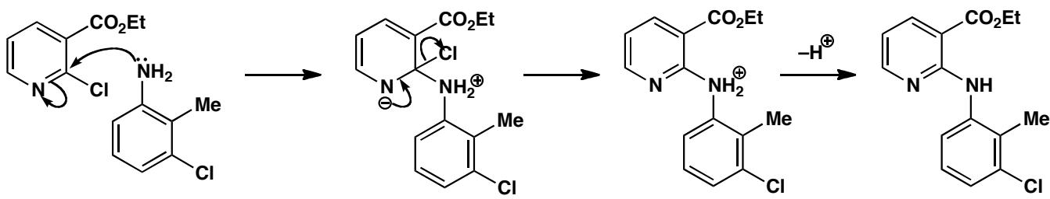
Second case: The chlorine on the heterocyclic ring is much more reactive towards nucleophilic substitution as the intermediate is stabilized by two nitrogen atoms and the benzene ring is not disturbed. The saturated heterocycle (piperazine) can be made to react once only as the product under the reaction conditions is strictly the hydrochloride of the unreacted amino group. This is much more basic than the one that has reacted as that lone pair is conjugated with the heterocyclic ring.
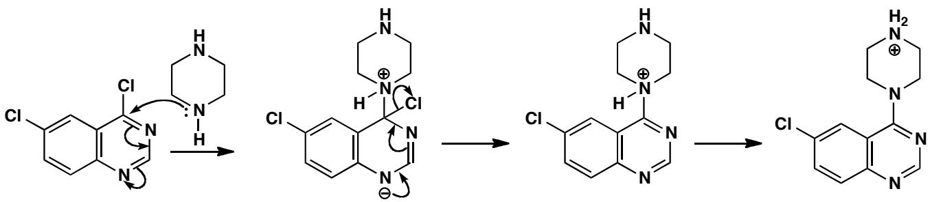
中文解析：
第一个反应： 1. 化学选择性：底物同时含有苯胺NH₂（亲核位点）和氯代吡啶（亲电位点）。苯胺的NH₂亲核性远强于吡啶氮 2. 区域选择性：吡啶环被氮原子和酯基双重活化，适合亲核芳香取代（SNAr）。苯胺NH₂进攻吡啶环上的氯位点
第二个反应： 1. 化学选择性：杂环上的氯比苯环上的氯更活泼——因为SNAr中间体被两个氮原子稳定 2. 选择性单反应：哌嗪（饱和含氮杂环）只有一个NH参与反应。未反应的NH碱性更强（其孤对电子未与芳香环共轭），在反应条件下形成盐酸盐而被保护
核心概念：SNAr反应需要吸电子基团（如氮原子）活化；哌嗪的化学选择性源于两个NH碱性差异。
关联 KP | 考查角度 | 直接/间接
杂环化合物 | 吡啶和哌嗪在亲核取代中的不同角色 | 直接
芳香亲核取代 | SNAr反应的活化要求和中间体稳定性 | 直接
化学选择性 | 同一分子中多个反应位点的选择性判断 | 直接
哌嗪 | 哌嗪两个NH的碱性差异导致选择性单反应 | 间接
- 读题定位：两个反应都涉及多官能团底物的亲核取代——需判断哪个位点反应
- 🔑 关键转换：判断亲核性排序（NH₂ > 吡啶N）和亲电性排序（吡啶Cl >> 苯Cl）
- 验证：第一个反应中苯胺NH₂进攻吡啶Cl位；第二个反应中哌嗪选择性单烷基化
错误 | 原因 | 纠正 | 课堂提问
苯环上发生亲核取代 | 苯环没有被活化 | 苯环缺少吸电子活化基团，SNAr不发生 | SNAr需要什么条件才能在苯环上发生？
哌嗪两个NH都反应 | 没考虑碱性差异 | 第一个NH反应后，另一个NH碱性更强形成盐被保护 | 为什么未反应的NH碱性更强？
吡啶氮作为亲核试剂 | 混淆吡啶氮的亲核性和碱性 | 吡啶氮的孤对电子在sp²轨道，亲核性弱于NH₂ | 吡啶氮和吡咯氮的亲核性差异？

5.24 〔🟢 d4〕
习题 10. 说出下列反应可能是 $S_{N}1$ 、 $S_{N}2$ 、E1、E1cB 还是 E2:
- $CH_{3}CH_{2}CH_{2}CH_{2}Br\underset{THF}{\overset{NaN_{3}}{→}}CH_{3}CH_{2}CH_{2}CH_{2}N=N=N$​
- $CH_{3}CH_{2}CHCH_{2}CH_{3}$ $\overset{KOH}{→}$ $CH_{3}CH_{2}CH=CHCH_{3}$
- $Cl−C(CH_{3})_{2}\overset{\text{CH3CO2H}}{→}OC(=O)−C(CH_{3})_{2}$​
- $C_{6}H_{5}OC(=O)(OH)CH_{2}\underset{\text{乙醇}}{\overset{\text{NaOH}}{→}}C_{6}H_{5}OC(=O)CH_{2}$​

📖 查看答案
（略，见源文件解析）

5.25 〔🔵 d4〕
判断下列各组反应的主要反应路径（SN1 / SN2 / E1 / E2），给出主要有机产物，并简要说明判断理由。
编号 | 底物 | 试剂/溶剂 | 温度
(a) | $(CH_{3})_{3}CBr$​ | $CH_{3}OH$（溶剂解） | ${25}^{∘}C$​
(b) | $CH_{3}CH_{2}CH_{2}Br$​ | $NaOCH_{3}$ / $CH_{3}OH$ | ${25}^{∘}C$​
(c) | $(CH_{3})_{3}CBr$​ | $NaOCH_{2}CH_{3}$ / $CH_{3}CH_{2}OH$ | 回流
(d) | $CH_{3}CHBrCH_{3}$​ | $NaCN$ / DMSO | ${25}^{∘}C$​
(e) | 溴代环己烷 | $NaOH$ / $H_{2}O$ | ${80}^{∘}C$​
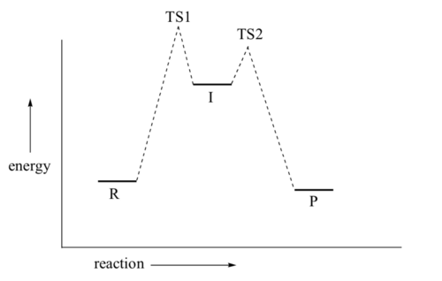
📖 查看答案

判断四步法
对于 RX + Nu⁻/Base 体系：
- 底物结构：$3^{∘}$ 倾向 SN1/E1，$1^{∘}$/$2^{∘}$ 倾向 SN2/E2；
- 试剂性质：强碱/大位阻碱促进 E2，好亲核试剂促进 SN2；
- 溶剂效应：极性非质子溶剂（DMSO、DMF、丙酮）有利 SN2/E2，极性质子溶剂有利 SN1/E1；
- 温度：高温偏向消除反应（熵增有利）。

各题分析
(a) $(CH_{3})_{3}CBr+CH_{3}OH$，25°C
- 底物：$3^{∘}$ 卤代烷 → 排除 SN2（位阻太大）。
- 试剂：$CH_{3}OH$ 是弱亲核试剂/弱碱 → 不利 E2。
- 溶剂：$CH_{3}OH$（极性质子）→ 有利 SN1/E1。
- 温度：室温 → E1 较慢。
判断：SN1 为主。叔丁基溴在甲醇中溶剂解，生成 $(CH_{3})_{3}COCH_{3}$（甲基叔丁基醚）为主产物，伴随少量 $(CH_{3})_{2}C=CH_{2}$（E1 消除产物）。
(b) $CH_{3}CH_{2}CH_{2}Br+NaOCH_{3}/CH_{3}OH$，25°C
- 底物：$1^{∘}$ 卤代烷 → 排除 SN1/E1（伯碳正离子极不稳定）。
- 试剂：$CH_{3}O^{−}$ 是中等强度碱和好亲核试剂。
- 溶剂：$CH_{3}OH$（极性质子）。
- 温度：室温。
判断：SN2 为主。伯卤代烷 + 好亲核试剂，SN2 非常顺利。$CH_{3}O^{−}$ 的碱性不足以在室温下对伯卤代烷产生显著的 E2 竞争。产物：$CH_{3}CH_{2}CH_{2}OCH_{3}$（甲基正丙基醚）。
(c) $(CH_{3})_{3}CBr+NaOCH_{2}CH_{3}/CH_{3}CH_{2}OH$，回流
- 底物：$3^{∘}$ 卤代烷 → 排除 SN2。
- 试剂：$CH_{3}CH_{2}O^{−}$ 是强碱。
- 溶剂：$CH_{3}CH_{2}OH$（极性质子）。
- 温度：回流（高温）→ 强烈偏向消除反应。
判断：E2 为主。叔卤代烷 + 强碱 + 高温 → E2 是主导路径。$CH_{3}CH_{2}O^{−}$ 进攻 β-H，发生反式共平面消除。产物：$(CH_{3})_{2}C=CH_{2}$（异丁烯）为主。
(d) $CH_{3}CHBrCH_{3}+NaCN/DMSO$，25°C
- 底物：$2^{∘}$ 卤代烷 → 可走 SN2/E2。
- 试剂：$CN^{−}$ 是极好的亲核试剂（$C$ 端的软碱性质），且碱性较弱（$HCN$ 的 $pK_{a}≈9.2$）。
- 溶剂：DMSO（极性非质子溶剂）→ 强烈促进 SN2。在 DMSO 中，$CN^{−}$ 几乎不被溶剂化（裸阴离子），亲核性极强。
- 温度：室温。
判断：SN2 为主。DMSO + CN⁻ 是经典的 SN2 条件。产物：$CH_{3}CH(CN)CH_{3}$（异丁腈），构型翻转。
(e) 溴代环己烷 + $NaOH/H_{2}O$，80°C
- 底物：$2^{∘}$ 卤代烷（环己基）。
- 试剂：$OH^{−}$ 既是亲核试剂又是强碱。
- 溶剂：$H_{2}O$（极性质子）。
- 温度：80°C（较高）。
判断：E2 与 SN2 竞争，E2 有利。OH⁻ 在高温水溶液中以消除为主。溴代环己烷的 H 和 Br 可处于反式共平面（a,a 构象），E2 条件完美。产物：环己烯为主，环己醇为次。

总结表
因素 | SN1 | SN2 | E1 | E2
底物 | $3^{∘}>2^{∘}$​ | $CH_{3}>1^{∘}>2^{∘}$​ | $3^{∘}>2^{∘}$​ | $3^{∘}>2^{∘}>1^{∘}$​
试剂 | 弱 Nu/弱碱 | 好 Nu/弱碱 | 弱碱 | 强碱
溶剂 | 极性质子 | 极性非质子 | 极性质子 | 皆可
温度 | 中等 | 中等 | 高温 | 高温有利
立体化学 | 外消旋化 | Walden 翻转 | — | 反式共平面
- 亲核取代
- 消除反应
- SN1反应
- SN2反应

5.26 〔🔵 d4〕
(1) 2-甲基-2-丁基三甲基氢氧化铵在加热条件下发生霍夫曼消除。写出产物，并判断遵循霍夫曼规则还是扎伊采夫规则。
(2) 3,3-二甲基-2-丁基三甲基氢氧化铵（离去基团 N(CH₃)₃⁺ 体积很大）在加热下消除。产物中双键的位置在哪里？解释为什么不是扎伊采夫产物。
(3) 比较以下三种情况的消除方向： - (a) 普通 E2（小碱，如 EtO⁻/EtOH） - (b) 霍夫曼消除（季铵盐 + AgOH + Δ） - (c) 大位阻碱（如 t-BuOK/t-BuOH）
📖 查看答案

(1) 2-甲基-2-丁基三甲基氢氧化铵
底物：(CH₃)₂C(N⁺(CH₃)₃)-CH₂CH₃
季铵盐的 N(CH₃)₃⁺ 是体积很大的离去基团。
消除方向：β-H 有两个位置可选 - β₁-H（C3 上的 H）→ 生成三取代烯烃（扎伊采夫产物） - β₂-H（C1 上的 H）→ 生成二取代烯烃（霍夫曼产物）
产物：2-甲基-1-丁烯（霍夫曼产物）
(CH₃)₂C(N⁺Me₃)-CH₂CH₃
→ (CH₃)₂C=CHCH₃（扎伊采夫，少）
→ CH₂=C(CH₃)CH₂CH₃（霍夫曼，主产物）
遵循霍夫曼规则：大体积离去基团优先从位阻较小的 β-H 消除 → 少取代烯烃为主产物。

(2) 3,3-二甲基-2-丁基三甲基氢氧化铵
底物：(CH₃)₃C-CH(N⁺(CH₃)₃)-CH₃
β-H 只有一个位置（C1 上的甲基 H）→ 只有霍夫曼产物：
(CH₃)₃C-CH(N⁺Me₃)-CH₃
→ (CH₃)₃C-CH=CH₂（唯一产物）
C3 上没有 β-H（两个甲基的 H 是 γ-H，不能参与 E2），所以无法生成扎伊采夫产物。
为什么不是扎伊采夫： 1. C3 上无 β-H → 扎伊采夫消除在结构上不可行 2. 即使有 β-H，大体积的 N(CH₃)₃⁺ 离去基团也会使过渡态位阻过大

(3) 三种情况的消除方向对比
情况 | 碱/离去基团 | 主产物 | 规则
(a) 小碱 E2 | EtO⁻（小） | 多取代烯烃 | 扎伊采夫
(b) 霍夫曼消除 | N(CH₃)₃⁺（大离去基） | 少取代烯烃 | 霍夫曼
(c) 大位阻碱 | t-BuOK（大碱） | 少取代烯烃 | 霍夫曼

霍夫曼 vs 扎伊采夫的判断框架
判断消除方向：
1. 看碱的位阻
- 小碱（EtO⁻, OH⁻）→ 扎伊采夫（热力学稳定烯烃）
- 大碱（t-BuO⁻）→ 霍夫曼（少取代烯烃）
2. 看离去基团的位阻
- 小离去基（Br⁻, Cl⁻, OTs⁻）→ 扎伊采夫
- 大离去基（N(CH₃)₃⁺）→ 霍夫曼
3. 看底物结构
- 无 β-H 可供扎伊采夫消除 → 只能霍夫曼
核心规律：位阻主导 → 霍夫曼；热力学主导 → 扎伊采夫。季铵盐消除是霍夫曼规则的经典应用场景。
- Hofmann消除
- 季铵盐
- 消除方向选择性
- 位阻效应

5.27 〔🟢 d4〕
习题 8. 下面的被称为二苯乙醇酸重排的反应是通过典型的羰基的反应发生的。提出机理（Ph=苯基）。
$$\text{二苯基乙二酮}\overset{NaOH,H_{2}O}{→}\text{二苯乙醇酸}$$
即：$PhCO−COPh\overset{OH^{−}}{→}Ph_{2}C(OH)COO^{−}$
请画出详细的反应机理，用弯箭头表示每一步的电子流动。
📖 查看答案

反应总式
$$PhCO−COPh\overset{OH^{−}}{→}Ph_{2}C(OH)COO^{−}$$
二苯基乙二酮是对称 α-二酮，OH⁻ 从任一羰基进攻等价。碱性条件先得羧酸盐 $Ph_{2}C(OH)COO^{−}$，酸化后得到游离二苯乙醇酸 $Ph_{2}C(OH)COOH$。

步骤 1：OH⁻ 亲核加成
$$PhCO−COPh+OH^{−}→PhC(OH)(O^{−})COPh$$
电子流动：OH⁻ 的孤对电子进攻羰基碳，C=O 的 π 电子转移到氧，形成四面体烷氧负离子。

步骤 2：苯基 1,2-迁移（关键步骤）
苯基带着成键电子对从相邻羰基碳迁往带烷氧负离子的中心碳，同时原 C=O 的双键重新形成（π 电子回到碳上）。
$$PhC(OH)(O^{−})COPh→Ph_{2}C(O^{−})COO^{−}$$
净结果：苯基完成 1,2-迁移，中心碳由酮碳变为 α-烷氧基羧酸根负离子，此时已具备羧酸盐结构。

步骤 3：质子转移
$$Ph_{2}C(O^{−})COO^{−}+H_{2}O→Ph_{2}C(OH)COO^{−}+OH^{−}$$
负氧从水中获得质子，再生 OH⁻，得到最终羧酸盐 $Ph_{2}C(OH)COO^{−}$；也可由外加酸直接质子化。

完整要点
- 关键中间体：OH⁻ 加成的四面体烷氧负离子 → 苯基迁移后的羧酸根负离子。
- 苯基迁移的电子账：C–Ph 成键电子对被 1,2-迁移带走，原 CO 的氧不脱离，羧酸根的氧来自 OH⁻ 或水分子的交换途径。
- 反应驱动力：形成稳定羧酸盐，且产物 α-羟基羧酸根可进一步稳定体系。
- 酸性后处理：$Ph_{2}C(OH)COO^{−}+H^{+}→Ph_{2}C(OH)COOH$。

知识点
- 羧酸
- 重排反应

5.28 〔🟢 d4〕
关联小问：8-2 | 8-3 | 8-4-1 | 8-4-2
来源：提炼笔记 | 原始解析
以芳香醛和 1-苯基乙-1,2-二醇为原料在酸性条件下可以构建环戊烷-2-烯-1-酮衍生物：
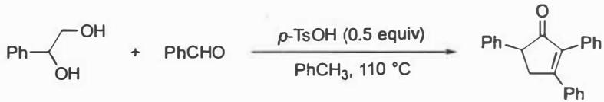
该反应在对甲苯磺酸 (p-TsOH) 催化下，在甲苯中回流后得到产物（产率 70%）。研究表明，用苯基环氧乙烷代替 1-苯基乙-1,2-二醇，在相同条件下反应，也转化为同一产物（产率 75%）。依据这些信息，回答以下问题：
在酸性条件下，1-苯基乙-1,2-二醇和苯基环氧乙烷均转化为同一中间产物，此中间产物随后与苯甲醛反应转化为最终产物 2,4,5-三苯基环戊烷-2-烯-1-酮。画出此中间产物的结构式。
📖 查看答案
根据上述分析知，1-苯基乙-1,2-二醇和苯基环氧乙烷在质子酸 p-TsOH 作用下，经历频哪醇重排得到同一反应中间体——苯乙醛：
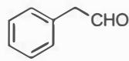
知识点 | 直接关联
频哪醇重排
羟醛缩合
Nazarov 反应
逆合成分析
- 分析产物结构：2,4,5-三苯基环戊烷-2-烯-1-酮为 α,β-不饱和酮
- 考虑逆合成分析：可能经历羟醛缩合或 Nazarov 反应
- 分析底物：1-苯基乙-1,2-二醇和苯基环氧乙烷在酸性条件下均可转化为苯乙醛
- 苯乙醛具有 α-H，可作为羟醛缩合中的亲核试剂
- 确认中间产物为苯乙醛
- 未联想到频哪醇重排：未认识到二醇在酸性条件下可发生频哪醇重排
- 中间产物推断错误：可能误推为其他醛类化合物
- 未考虑两种底物的共同中间体：未利用”两种底物得到同一产物”的关键信息

5.29 〔🟡 d5〕
在E2消除反应中，可通过Hammett关系式和KIE综合判断反应机理。
题目： 1. 对于E2消除反应（1,2-消除），分析三类取代基X、Y、Z的 $ρ$ 值预期符号： - X取代基（影响氧负碱性） - Y取代基（影响被拔氢酸性） - Z取代基（影响离去基团离去能力） 2. 快速判断法则：吸电子基有利于反应时 $ρ$ > 0，吸电子基不利反应时 $ρ$ < 0。将此法则应用于上述三种情况 3. 苯环硝化反应中，使用全氘代苯（$C_{6}D_{6}$）测得KIE = 1。推断该反应的决速步 4. 自由基机理的验证方法有哪些？列出引发剂和捕获剂的具体例子
📖 查看答案

1. E2 消除中三类取代基的 ρ 值预期符号
设取代基 X、Y、Z 均为吸电子基（EWG），考察它们对 E2 反应的影响：
- X 影响氧负碱性：EWG 使氧负碱性减弱、亲核/拔氢能力下降，不利于反应，故 $ρ_{1}<0$；
- Y 影响被拔氢的酸性：EWG 使 β-H 酸性增强，有利于碱拔氢，故 $0<ρ_{2}<4$；
- Z 影响离去基团离去能力：EWG 稳定负电荷、有利于 C–Z 键断裂，故 $ρ_{3}>0$。

2. 快速判断法则
吸电子基有利于反应时 ρ > 0，吸电子基不利于反应时 ρ < 0。按此法则：X 减弱氧负碱性、不利反应，ρ₁ < 0；Y 增强 β-H 酸性、有利反应，ρ₂ > 0；Z 促进离去、有利反应，ρ₃ > 0。

3. 苯环硝化的决速步
全氘代苯（C₆D₆）硝化测得 KIE = 1，说明 C–D 键断裂不参与决速步。硝化机理中，第一步 NO₂⁺ 进攻苯环生成 σ 络合物（碳正离子中间体），第二步脱质子恢复芳香性；KIE = 1 表明脱质子是快步骤，决速步是 NO₂⁺ 进攻生成 σ 络合物的一步。

4. 自由基机理的验证方法
可从动力学与中间体两个层面验证：
- 引发剂实验：加入自由基引发剂（AIBN、过氧化苯甲酰等）后反应显著加速，说明链引发被加强；
- 捕获剂/抑制剂实验：加入自由基捕获剂（TEMPO、DPPH 等）后反应被抑制或产物被捕获，说明反应经历可被捕获的自由基中间体；
- 动力学证据：链式自由基反应常出现引发、传递、终止三段速率特征及诱导期；
- 光谱证据：低温或闪光光解下直接用 EPR 捕获并观察自由基信号。

